Výročná správa k riadnej a konsolidovanej účtovnej závierke

Mesta Kráľovský Chlmec

za rok 2024

Ing. Karol Pataky
primátor mesta

Obsah
1. Úvodné slovo primátora mesta 2
2. Identifikačné údaje mesta ............................................................................................2
3. Organizačná štruktúra mesta a identifikácia vedúcich predstaviteľov 2
4. Poslanie, vízie, ciele 7
5. Základná charakteristika konsolidovaného celku 7
5.1 Informácie o zamestnancoch konsolidovaného celku a mzdových nákladoch 8
5.2 Geografické údaje 8
5.3 Demografické údaje 9
5.4 Ekonomické údaje – zamestnanosť 10
5.5 Symboly mesta 10
5.6 História mesta 11
5.7 Pamiatky 12
6. Plnenie funkcií mesta 12
6.1 Výchova a vzdelávanie 12
6.2 Zdravotníctvo 13
6.3 Sociálne zabezpečenie 13
6.4 Kultúra 16
6.5 Hospodárstvo 22
7. Informácia o vývoji mesta ako konsolidovaného celku z pohľadu rozpočtovníctva 22
7.1 Rozpočet na roky 2025 – 2027 28
8. Informácia o vývoji mesta z pohľadu účtovníctva 29
8.1 Za materskú účtovnú jednotku Mesto Kráľovský Chlmec 29
8.1.1 Majetok 29
8.1.2 Zdroje krytia 31
8.1.3 Pohľadávky (dlhodobé a krátkodobé z obchodného styku) 31
8.1.4 Záväzky (dlhodobé a krátkodobé z obchodného styku) 31
8.2 Za konsolidovaný celok 32
8.2.1 Majetok 32
8.2.2 Zdroje krytia 32
8.2.3 Pohľadávky 33
8.2.4 Záväzky 33
9. Hospodársky výsledok 33
9.1 Vývoj nákladov a výnosov za materskú účtovnú jednotku Mesto Kráľovský Chlmec 33
9.2 Vývoj nákladov a výnosov za konsolidovaný celok 34
10.Vývoj a stav dlhu k 31.12.2024 35
11. Ostatné dôležité informácie 36
11.1 Prijaté granty a transfery 36
11.2 Poskytnuté dotácie 37
11.3 Významné investičné akcie v roku 2024 38
11.4 Predpokladaný budúci vývoj činnosti 38
11.5 Udalosti osobitného významu po skončení účtovného obdobia 38
11.6 Významné riziká a neistoty, ktorým je účtovná jednotka vystavená 38
11.7 Audit konsolidovanej účtovnej závierky 39

Úvodné slovo primátora mesta

V súlade s ustanovením § 20 zákona č. 431/2002 Z. z. o účtovníctve v znení neskorších predpisov Mesto Kráľovský Chlmec ako konsolidovaný celok predkladá Výročnú správu za rok 2024. Ako primátor mesta zvolený vo voľbách do samospráv v roku 2014 a opakovane v roku 2018 aj 2022 som sa snažil riadiť mesto tak, aby jeho fungovanie bolo efektívne pri zabezpečení tak originálnych, ako aj prenesených kompetencií. Verím, že sa nám to spoločne s poslaneckým zborom a demokratickým zapojením občanov do procesu budovania Mesta Kráľovský Chlmec podarí. Rok 2024 významnou mierou ovplyvnila zmena vo financovaní samospráv. Výpadok na daniach z príjmov fyzických osôb v dôsledku daňového bonusu spôsobil pretrvávajúce podfinancovanie samospráv. Negatívny vplyv na samosprávy mala aj vojna na území Ukrajiny. Mesto bolo v súvislosti s touto situáciou nepriamo vystavené nárastu cien hlavne nosičov energií, ale aj ostatných komodít. Prijatie opatrení malo vplyv na zabezpečenie samosprávnych funkcií mesta ako aj chod úradu.

- Identifikačné údaje mesta

Názov: Mesto Kráľovský Chlmec
Sídlo: L. Kossutha 99
IČO: 00331619
Štatutárny orgán mesta: Ing. Karol Pataky – primátor mesta
e-mail: primator@kralovskychlmec.sk
Webová stránka: www.kralovskychlmec.org

Organizačná štruktúra mesta a identifikácia vedúcich predstaviteľov

Primátor mesta: Ing. Karol Pataky
Zástupca primátora mesta: Ing. Jozef Želinsky
Prednosta mestského úradu: Csaba Balogh PhD.
Hlavný kontrolór mesta: Ing. Alexander Tóth

V roku 2022 sa v mesiaci október uskutočnili komunálne voľby, ktoré boli spojené s voľbami do samosprávnych krajov.

Mestské zastupiteľstvo po voľbách 29.10.2022:

Ustanovujúce zasadnutie zastupiteľstva po voľbách zo dňa 29.10.2022 sa uskutočnilo dňa
22.11.2022.

Jozef Želinský, Ing. Szövetség-Aliancia
Alžbeta Mátéová. MUDr. Szövetség-Aliancia
Peter Pandy, JUDr. Szövetség-Aliancia
Zolltán Illés, Ing. Szövetség-Aliancia
Zoltán Apacs, Szövetség-Aliancia
Gita Nagyová, MUDr. Szövetség-Aliancia
Peter Furik, Ing. Szövetség-Aliancia
Alexander Fedor, Ing. Szövetség-Aliancia
Gejza Sačko Szövetség-Aliancia
Peter Tancsák, Ing. Szövetség-Aliancia
Dionýz Tóth, Ing. NEKA

Komisie pri mestskom zastupiteľstve:

Komisia finančná, predseda komisie: Gejza Sačko
Komisia životného prostredia a územného plánovania, predseda komisie:
Ing. Alexander Fedor
Komisia sociálna, predseda komisie: MUDr. Gita Nagyová
Komisia kultúry a vzdelávania, predseda komisie: Ing. Želinsky Jozef
Komisia kontroly, predseda komisie: JUDr. Peter Pandy
Komisia športu, predseda komisie: Zoltán Apacs

Mestský úrad:
Do pôsobnosti mestského úradu patrí najmä:
• komplexná starostlivosť o majetok mesta
• vydávanie súhlasu s umiestnením prevádzky, obchodu a služieb v meste
• komplexná starostlivosť o odpadové hospodárstvo a čistotu v meste
• komplexná starostlivosť o verejnú zeleň v meste, povoľovanie výrubov drevín
• povoľovanie propagačných a reklamných systémov v meste
• správa mestských komunikácií
• pôsobnosť stavebného úradu
• evidencia o trvalom a prechodnom pobyte občanov v meste
• evidencia domov a budov v meste
• prevádzka predškolských a školských zariadení vo vlastníctve mesta
• poskytovanie peňažných dávok sociálnej pomoci poskytovanie opatrovateľskej služby
• zabezpečenie písomnej agendy všetkých orgánov samosprávy mesta
• zabezpečenie odborných podkladov a iných písomností na rokovanie MsZ
• vykonávanie nariadení, uznesení MsZ a rozhodnutí primátora
Mestský úrad riadil prednosta úradu Csaba Balogh PhD.

Rozpočtové organizácie mesta
Základná škola,
Sídlo: L. Kossutha 56
Štatutárny orgán: Róbert Berta, PhDr.
IČO: 35541156, rozpočtová organizácia
Telefón: +421 56 63 21 611
Web: www.zskossutkch.edu.sk
Hodnota majetku: 1 614 560,84 Eur
Výsledok hospodárenia za bežné účtovné obdobie: -2,45 Eur

Základná škola Mihálya Helmeczyho s vyučovacím jazykom maďarským-Helmeczy Mihály Alapiskola,
Sídlo: Hunyadiho 1256/16
Štatutárny orgán: Szabó Ferdinánd
IČO: 35541148, rozpočtová organizácia
Telefón:+421566283300,301,302
Web: www.zamkch.edu.sk
Hodnota majetku: 1 359 769,88 Eur
Výsledok hospodárenia za bežné účtovné obdobie : - 1 312,45 Eur

Základná umelecká škola
Sídlo: Námestie Hrdinov 10/338
Štatutárny orgán: Penťová Diana, riaditeľka školy
IČO: 35544651, rozpočtová organizácia
Telefón: +42156 62 85 980,
Web: www.zuskralovskychlmec.sk
Hodnota majetku: 53 082,86 Eur
Výsledok hospodárenia za bežné účtovné obdobie: 2 9804,64 Eur

Materská škola – Óvoda
Sídlo: L.Kossutha 1272/103
Štatutárny orgán: Mgr. Monika Pásztorová
IČO:42250650, rozpočtová organizácia
Telefón: +42156 6322275
Web: www.mskch.edupage.org
Hodnota majetku: 1 001 175,01 Eur
Výsledok hospodárenia za bežné účtovné obdobie: 1 929,75 Eur

Obchodné spoločnosti mesta
MŠK Kráľovský Chlmec, s.r.o. Sídlo: L. Kossutha 99
Štatutárny orgán: Tibor Nagy, konateľ
Vklad mesta do základného imania: 6639 €
Podiel mesta: 100%
IČO: 36215597
Výška vlastného imania: - 410,46 Eur
Výsledok hospodárenia za bežné účtovné obdobie: -340,03 Eur

Kráľovský Chlmec Invest, s.r.o.
Sídlo: L. Kossutha 99
Štatutárny orgán: Dionýz Detrik, konateľ ( od 14.3.2019)
Vklad mesta do základného imania: 6 639,-€
Podiel mesta: 100%
IČO: 36670715
Výška vlastného imania: 32 715,70 Eur
Výsledok hospodárenia za bežné účtovné obdobie: 9 607,66 Eur

Podiely mesta v obchodných spoločnostiach

Veolia Energia Kráľovský Chlmec, s.r.o.
Sídlo: L.Kossutha 99
Štatutárny orgán: Ing. Peter Dobrý, konateľ, Benedikt Lavrinčík, konateľ, Ing. Peter Kurilla, konateľ.
Spoločníci: Veolia Energia Slovensko, a.s.
Mesto Kráľovský Chlmec
Vklad mesta do základného imania: 6 639,-€
Podiel mesta: 20%
Predmet činnosti: výroba a rozvod tepla, poradenská činnosť v oblasti energetiky
IČO:35713640, spol. s ručením obmedzeným
Telefón: +42156 6283292
Web: www.veoliaenergia.sk
Hospodársky výsledok sa v zmysle ustanovenia § 22 odsek 3 zákona číslo 431/2002 Z. z. o účtovníctve na základe rozhodnutia primátora mesta vydaného v súlade s ustanovením § 4 ods. 2 písm. a) Opatrenia MF SR zo 17.12.2008 č. MF/27526/2008-31 v znení Opatrenia MF SR z 9.12.2009 č. MF/22110/2009-31 do konsolidovaného celku nezahŕňa.

Východoslovenská vodárenská spoločnosť, a.s.
Sídlo: Komenského 50
Predmet činnosti: výroba a dodávka vody verejnými vodovodmi pre obyvateľstvo, priemysel a poľnohospodárstvo
IČO:0036570460, akciová spoločnosť.
K 31.12.2023 bol percentuálny podiel mesta v spoločnosti 0,66%. Mesto vlastnilo 48 497 akcií.
V roku 2024 sa mestské zastupiteľstvo v Kráľovskom Chlmci rozhodlo vstúpiť do dlhopisového programu VVS, a.s. a nakúpiť dlhopisy VVS, a.s. „Voda spieva“ predajom akcií VVS, a.s.. Mesto si ponechalo jednu akciu v hodnote 66 Eur.
Menovitá hodnota dlhopisu je 13,28 Eur a garantovaný výnos 6%.p.a. .
Splatnosť dlhopisu je 20 rokov s právom VVS, a.s. na predčasnú splatnosť počnúc rokom 2034, a s právom VVS, a.s. kedykoľvek dlhopis odkúpiť na základe dohody s jeho majiteľom.
Web: www. vodarne.eu

Poslanie, vízie, ciele
Poslaním Mesta Kráľovský Chlmec je starostlivosť o všestranný rozvoj územia mesta, zabezpečovanie potrieb obyvateľov a zvyšovanie kvality ich života. Samospráva mesta vytvára priaznivé podmienky pre rozvoj jednotlivých oblastí života v meste.
Víziou mesta je kvalitný, efektívny a transparentný výkon samosprávnych funkcií,
budovanie infraštruktúry tak, aby plnilo v regióne Medzibodrožia úlohu prirodzeného centra administratívy, podnikania, školstva, cestovného ruchu a kultúry.

Základná charakteristika konsolidovaného celku
Mesto Kráľovský Chlmec je samostatný územný samosprávny a správny celok Slovenskej republiky. Mesto je právnická osoba, ktorá za podmienok ustanovených zákonom a štatútom mesta hospodári so zvereným a vlastným majetkom a so zverenými a vlastnými finančnými prostriedkami. V zmysle platných právnych predpisov je povinné zostaviť konsolidovanú účtovnú závierku. Účelom zostavenia konsolidovanej účtovnej závierky je poskytnúť informácie o konsolidovanom celku ako jednej ekonomickej jednotke, pričom východiskom je individuálna účtovná závierka jednotlivých subjektov vstupujúcich do konsolidácie.
Účtovné jednotky konsolidovaného celku Mesta Kráľovský Chlmec:
Rozpočtové organizácie:

Názov organizácie | Sídlo | Vzťah ku kons. účt. jednotke | Metóda konsolidácie
Základná škola | L. Kossutha 56, Kráľovský Chlmec | Dcérska účtovná jednotka | Úplná konsolidácia
Základná škola M. Helmeczyho s VJM | M.Hunyadiho 16, Kráľovský Chlmec | Dcérska účtovná jednotka | Úplná konsolidácia
Základná umelecká škola | Nám. Hrdinov 10, Kráľovský Chlmec | Dcérska účtovná jednotka | Úplná konsolidácia
Materská škola-Óvoda | L.Kossutha 103 | Dcérska účtovná jednotka | Úplná konsolidácia

Obchodné spoločnosti v konsolidovanom celku:
Názov organizácie | Sídlo | Vzťah ku kons. účt. jednotke | Metóda konsolidácie
Mestský športový klub Kráľovský Chlmec, s.r.o. | L.Kossutha 99, Kráľovský Chlmec | Dcérska účtovná jednotka | Úplná konsolidácia
Kráľovský Chlmec Invest, s.r.o. | L.Kossutha 99, Kráľovský Chlmec | Dcérska účtovná jednotka | Úplná konsolidácia

Účtovné jednotky v ktorých má Mesto Kráľovský Chlmec podiel, ale nesplňajú podmienky zahrnutia do konsolidovaného celku:

Názov organizácie | Sídlo | Vzťah ku kons. účt. jednotke
Východoslovenská vodárenská spoločnosť, a.s. | Komenského 50 Košice | 0,66% podiel mesta na základnom imaní
Veolia Energia Kráľovský Chlmec, s.r.o. | L.Kossutha 99 Kráľovský Chlmec | 20% podiel mesta na základnom imaní

5.1 Informácie o zamestnancoch konsolidovaného celku a mzdových nákladoch

Názov položky | 2022 | 2023 | 2024
Priem. počet zamestnancov kons. celku | 288 | 266,7 | 270,1
Počet zamestnancov kons. celku k 31.12 BÚO | 290 | 261 | 265
Z toho počet vedúcich zamestnancov | 24 | 24 | 25

Celkové mzdové náklady konsolidovaného celku boli vo výške 4 157 923,45 Eur, z toho mzdové náklady mesta ako účtovnej jednotky boli vo výške 1 1 356 300,53 Eur.

5.2 Geografické údaje

Mesto Kráľovský Chlmec spolu s 439 obcami a 11 okresmi tvoria územie Košického samosprávneho kraja, ktorý sa svojou rozlohou 6 752 km² považuje za štvrtý najväčší samosprávny kraj SR. Prvá písomná zmienka o meste sa datuje na rok 1214.
Mesto Kráľovský Chlmec leží v juhovýchodnej časti Slovenskej republiky v nadmorskej výške 130 m n. m. v regióne Medzibodrožie, ktorý obklopujú rieky Tisa, Bodrog a Latorica, na juhu hraničí s Maďarskom a na východe hraničí s Ukrajinou. Mesto je prirodzeným centrom Medzibodrožia, čoho dôkazom je aj to, že v roku 1960 bolo okresným mestom a do roku 1996 centrom celého obvodu. Aj v súčasnosti je dôležitým strediskom diania, ktoré tvoria predovšetkým školy, zdravotnícke zariadenia, rôzne inštitúcie a firmy poskytujúce služby.
Samotné mesto leží v lone Chlmeckých kopcov. Má okolo 7400 obyvateľov. Z hľadiska vierovyznania v meste prevažujú rímsko-katolíci, potom veriaci patriaci k reformovanej a grécko-katolíckej cirkvi a iné.
Katastrálne územie mesta tvorí 2 381 ha, z toho 107 ha ornej pôdy, 143 ha viníc a ostatok tvoria zastavané plochy, lúky, pasienky a lesy.
Mesto Kráľovský Chlmec spolu s Medzibodrožím v roku 1920 pripojili k Československej republike. Mesto sa stalo sídlom Medzibodrožského okresu obývaného prevažne Maďarmi, ktorého štatút zanikol v roku 1960 a centrum sa presunulo do Trebišova.
Táto zmena nepriaznivo vplýva na mesto a región, spomalil sa vývoj na každom úseku, respektíve stagnuje. Z hľadiska histórie hospodárstva mesto a okolie charakterizuje poľnohospodárstvo, v rámci ktorého sa sústreďovali na pestovanie viniča, zeleniny a ovocia. Pestovateľská činnosť vyžadovala rozvoj malých závodov a služieb, väčšie priemyselné útvary v regióne nevznikli.
Po zmenách v roku 1989 sa od centier vzdialené mesto v spolupráci s domácimi a zahraničnými partnermi snaží dostať z izolácie.
Je centrom viacerých úradov a inštitúcií regionálneho charakteru. Má rozvinutú sieť škôl a zdravotníctva, sú tu rôzne inštitúcie a služby poskytujúce firmy.
Blízkosť trojhraničia môže byť pre mesto užitočná, táto geopolitická výhoda v rámci Európskej únie otvára ďalšie dlhodobé možnosti v jeho rozvoji. V záujme rozvoja poľnohospodárstva, priemyslu, služieb a cestovného ruchu je v budúcnosti žiadúca spolupráca mesta, regiónu Medzibodrožie, blízkych miest a mikroregiónov okolitých štátov.

5.3 Demografické údaje

 | k 31.12.2019 | k 31.12.2020 | k 31.12.2021 | k 31.12.2022 | K 31.12.2023 | K 31.12.2024
Počet obyvateľov mesta: | 7 479 | 7 485 | 7 436 | 7 395 | 7 313 | 7 286
Z toho: muži | 3 842 | 3 640 | 3 602 | 3 575 | 3 547 | 3 528
ženy | 3 637 | 3 845 | 3 834 | 3 820 | 3 766 | 3 758

Aktuálny stav: | 7 286
- z toho: počet mužov od 18 do 60 rokov | 2 104
počet žien od 18 do 60 rokov | 1 870
počet detí do 18 rokov | 1 313
ostatní | 1 999

Hustota a počet obyvateľov : Hustota obyvateľstva je 306 obyvateľov/km². Počet obyvateľov k 31.12.2024 je 7 286.
Národnostná štruktúra :
Z celkového počtu obyvateľov mesta tvoria 80 % občania maďarskej národnosti, ostatní obyvatelia sa hlásia k slovenskej a inej národnosti.
Štruktúra obyvateľstva podľa náboženského vyznania : Väčšina obyvateľstva ( cca. 50 %) je rímsko-katolíckeho vyznania, približne 24% je kalvínskeho vyznania, cca. 12% grécko-katolíckeho vyznania. Zvyšok bez vierovyznania.
Vývoj počtu obyvateľov : Počet obyvateľov sa v priebehu posledných ôsmich rokov vyvíjal nasledovne:
r. 2017-7 647
r. 2018-7 563
r. 2019-7 479
r. 2020-7 485
r. 2021-7 436
r. 2022-7 395
r. 2023-7 313
r. 2024-7 286
Podľa štatistík počet obyvateľov mesta v priebehu uplynulých rokov klesal. Aj v roku 2024 je evidovaný mierny pokles oproti predchádzajúcemu roku.

5.4 Ekonomické údaje – zamestnanosť

Úrad práce, sociálnych vecí a rodiny v Trebišove údaje týkajúce sa nezamestnanosti v meste Kráľovský Chlmec neposkytol.
Nezamestnanosť v okrese Trebišov :
Podľa údajov ÚPSVaR sa nezamestnanosť v okrese Trebišov pohybovala na začiatku roka 2018 na úrovni 13,6 %, kým ku koncu roka 2018 na úrovni 12,2%. Nezamestnanosť k 31.12.2019 bola v okrese Trebišov na úrovni 11,02%. K 31.12.2020 bola úroveň nezamestnanosti v okrese Trebišov 14,11%. Na nárast úrovne nezamestnanosti mal vplyv hlavne Covid-19. Nezamestnanosť k 31.12.2021 bola v okrese Trebišov na úrovni 12,71%. K 31.12.2022 bola nezamestnanosť v okrese Trebišov na úrovni 12,20%. K 31.12.2023 bola úroveň nezamestnanosti 8,74 %. K 31.12.2024 bola úroveň nezamestnanosti 6,00%.

5.5 Symboly mesta
Pôvodne Kráľovský Chlmec nebol slobodným kráľovským mestom, ale veľmi skoro – podľa známych dokumentov najneskôr v roku 1461 – získal štatút zemepanského mesta (oppidum), ktorého privilégiá boli menšie v porovnaní so slobodným kráľovským mestom, ale zabezpečilo mu určitú nadradenosť nad ostatnými osadlosťami.
Erb mesta patrí do radu historických erbov. Prvý odtlačok sa objavil iba v roku 1561, ale jeho gotický štýl potvrdzuje, že originálna podoba vznikla v 15. storočí, keď v dokumentoch používajú výraz „Oppidum de Helmecz“ (zemepanské mesto).
O skoršom pôvode erbu svedčí aj fakt, že nápis oppidum je chybný – autor odpisu buď nevedel prečítať ošúchaný dokument, alebo nepoznal dobre vtedajší oficiálny latinský jazyk a preto uviedol namiesto výrazu OPPIDUM výraz HOSPITUM.
Dnešná podoba oficiálne evidovaného erbu mesta: na striebornom štíte červený strapec hrozna obvinutý zelenými úponkami.
Oficiálna vlajka mesta bola vytvorená so súhlasom Heraldistickej komisie Ministerstva vnútra SR. Obsahuje farby erbu v poradí: červená – zelená – biela – zelená – červená.

ERB 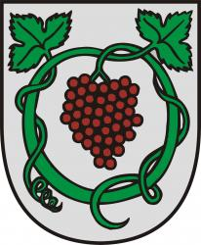 VLAJKA 

Pečať mesta :
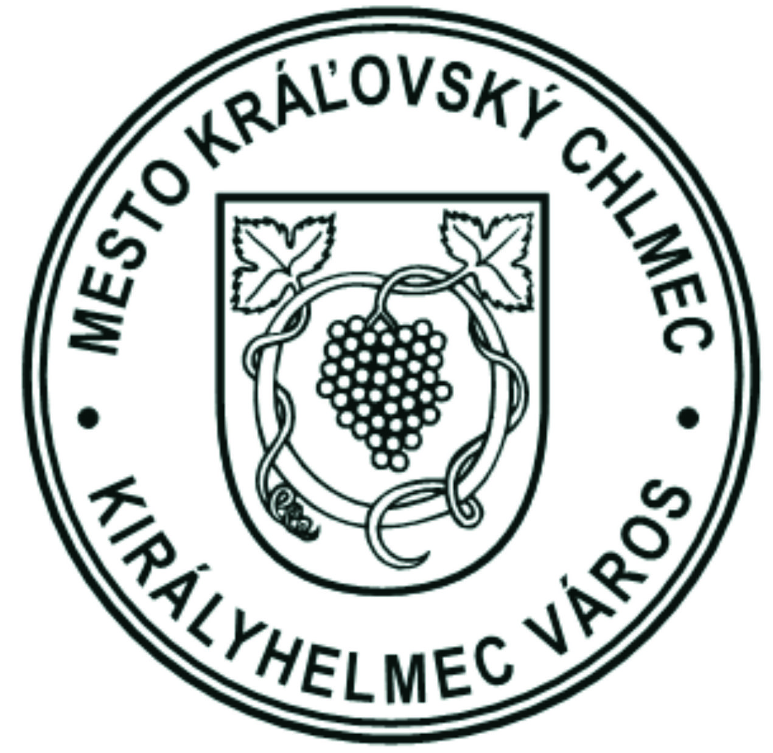
Pečať Mesta Kráľovský Chlmec tvorí erb mesta obkolesený kruhopisom „MESTO KRÁĽOVSKÝ CHLMEC • KIRÁLYHELMEC VÁROS“

5.6 História mesta

Mesto Kráľovský Chlmec leží v srdci Medzibodrožia. Od dávnych čias je oficiálnym centrom regiónu, ktorý obklopujú tri rieky Latorica, Bodrog a Tisa. Mesto ležiace pod niekdajšou sopkou tvárou obrátenou na východ sa vyvyšuje z okolitej nížiny. Územie mesta je od novoveku sústavne obývané. Z rovín vyvýšené pahorkatiny poskytovali domov tisíce rokov rôznym národom. Objavili sa tu Chimérovia, Kelti, Vandali a Slovania. Od konca 9. storočia toto územie obývajú najmä Maďari. Po vzniku Maďarského kráľovstva sa osada a celé Medzibodrožie stalo súčasťou Zemplínskej župy. S názvom „Helmech“ sa stretávame v zakladacej listine obce Leles z roku 1214. Začiatkom 14. storočia pápežskí výbercovia daní objavili vyspelú osadu s kamenným kostolom – gotickú podobu dnešného rímsko-katolíckeho kostola. V polovici 15. storočia bola usadlosť povýšená na zemepanské mesto. O tom svedčí aj historická pečať mesta s erbom. Začiatkom 16. storočia Péter Perényi ovládol hrad na kopci nad mestom, ktorého zrúcaniny dnes poznáme pod menom „Csonkavár“. V 17. storočí patrilo mesto dočasne pod Sedmohradské kniežatstvo. V tomto období dala Zsuzsanna Lórantffy, vdova po György Rákóczim I., postaviť v meste kaštieľ vidieckeho charakteru (t. č. je kaštieľ sídlom základnej umeleckej školy).

5.7 Pamiatky

Medzi národne kultúrne pamiatky mesta patrí rímskokatolícky kostol, ktorý bol pôvodne postavený ako gotický, ešte v polovici 14. storočia. Neskôr v polovici 18. storočia bol prestavaný v barokovom štýle.
Budova dnešného Múzea bola postavená rodinou Majláthovcov v ekletickom štýle. Budova bola v roku 2013-2015 zrekonštruovaná. Rekonštrukcia prebehla v rámci projektu s názvom Dialóg múzeí. Jeho partnermi boli maďarské mesto Cigánd, Kultúrne centrum Medzibodrožia a Použia (KCMaP) a mesto Kráľovský Chlmec. Celkový rozpočet pre slovenskú i maďarskú stranu bol 1 167 810 eur.
Zrúcaniny hradu zo 15. storočia. Hrad dal vystavať rod Pálovcziovcov v roku 1414. Zvyšky "hradu" sa nachádzajú na svahu kopca južne od mesta - poloha Kráľovský vŕšok. Hrad vznikol veľmi neskoro, aj keď trhové miesto bolo doložené už v roku 1214. Podľa záznamu v župnej monografii ho vlastnil Peter z Perína. Objekt bol zbúraný v roku 1548 na rozkaz kráľa Ferdinanda I. Od roku 2019 prebiehajú v areály hradu archeologické vykopávky, ako aj čiastočná rekonštrukcia hradu podnikateľom Bertalan Gönczy.

Ďalšou kultúrnou pamiatkou je kaštieľ.
Vdova Juraja Rákocziho I. Zuzana Lorántffyová, ktorá bola významnou osobnosťou v šírení kalvínskej reformácie a vzdelanosti na Zemplíne, vybudovala na základoch staršej kurie rodiny Nyáriovcov renesančný kaštieľ. Budova s poschodím sa zachovala a v súčasnosti slúži Základnej umeleckej škole. Nad vchodom spojený erb rodín Rákoczi a Lorántffy pripomína zásluhy pôvodných majiteľov.
Medzi pamiatky patrí ešte Reformovaný kostol, ktorý pochádza z konca 18.stor. a synagóga z druhej polovice 19. storočia.

Plnenie funkcií mesta

6.1 Výchova a vzdelávanie

Výchova a vzdelávanie je v meste zabezpečované prostredníctvom jednej materskej školy s vyučovacím jazykom slovenským a maďarským s dvoma elokovanými pracoviskami na ulici Z. Fábryho a vo Fejséši (elokované pracovisko vo Fejséši bolo v roku 2024 mimo prevádzky z dôvodu nevyhovujúcich prevádzkových podmienok). Ďalej dvoma základnými školami v zriaďovateľskej pôsobnosti mesta, jedna na ulici L. Kossutha s vyučovacím jazykom slovenským a druhá na ulici M. Hunyadiho s vyučovacím jazykom maďarským.
Na území mesta je aj Spojená škola Kráľovský Chlmec so sídlom na ulici F.Rákóczyho č. 432/28,
S organizačnou zložkou Špeciálna základná škola – Speciális Alapiskola, zakladateľom je Regionálny úrad školskej správy v Košiciach.
Základná umelecká škola v Kráľovskom Chlmci bola založená v roku 1959. Jej sídlo je v bývalom kaštieli na Námestí hrdinov. Budova školy patrí k najstarším objektom na území mesta.
Úlohou ZUŠ nie je len vychovávať umelcov, či oslavovaných virtuózov. Poslaním školy je naučiť deti, mladých i dospelých základom umenia, pomôcť im osvojiť si základné vedomosti z teórie hudby a nástrojovej hry, pripraviť ich na štúdium pedagogického a umeleckého smeru a hlavne – vytvoriť pevný, vrúcny, hlboký vzťah k hudbe, ku kresleniu, k umeniu a kultúre vôbec. Pestovať a rozvíjať v nás dobro a krásu, diferencovaný a esteticky komplexný pohľad na svet.
Vyučovanie prebieha v troch odboroch: hudobný, výtvarný a tanečný odbor. Z dôvodu plánovanej rekonštrukcie budovy ZUŠ bola v roku 2024 prevádzka školy presunutá do objektov základnej školy s VJM na ulici Hunyadiho).
Na území mesta je stredné školstvo zastúpené Gymnáziom – Gimnázium Kráľovský Chlmec na ulici Horešskej, ktoré bolo založené v roku 1949. Ako to aj z názvu vyplýva, vyučovanie tu prebieha v slovenskom a v maďarskom jazyku. Je to gymnázium so zameraním na jazyky a vyučovanie prebieha v rámci tradičného štvorročného a od roku 1991 aj osemročného štúdia.
Ďalej Strednou odbornou školou – Szakközépiskola, kde takisto prebieha vyučovanie v dvoch jazykoch, v slovenskom a maďarskom jazyku.
Stredná odborná škola - Szakközépiskola Kráľovský Chlmec vznikla spojením dvoch škôl - Spojenej školy s organizačnými zložkami DOŠ a SOU v Kráľovskom Chlmci a Spojenej školy s organizačnými zložkami SOUŽ a OA v Čiernej nad Tisou a od 1. 9. 2008 patria pod jedno riaditeľstvo so sídlom v Kráľovskom Chlmci .
Prvá písomná zmienka o škole je z roku 1870, kedy v Kráľovskom Chlmci vznikla živnostenská spoločnosť, ktorá sa zaoberala aj prípravou učňov. Dnes je tu možné študovať na trojročných, štvorročných odboroch ako aj na nadstavbovom a pomaturitnom štúdiu. Na škole sa vyučujú rôzne technické odbory pre chlapcov, zaujímavé moderné odbory pre dievčatá a ekonomické odbory v rámci obchodnej akadémie.

6.2 Zdravotníctvo
Zdravotnú starostlivosť v meste poskytuje Nemocnica s poliklinikou n. o. Kráľovský Chlmec, pričom odbornú zdravotnú starostlivosť zabezpečujú aj súkromní odborní lekári. Neštátni lekári poskytujú svoje služby občanom v odboroch všeobecného lekárstva a v odboroch špeciálneho lekárstva. V rámci nej poskytuje rehabilitačné služby Medicentrum Lipa, s. r. o., služby kardiologické MEDICENTRUM HEART spol. s r. o., interné Bethesda Medical Pro, s.r.o., ortopedické ORTODOC, s. r. o., choroby respiračné RESPIRO – MEDICAL s. r. o., a ďalší lekári poskytujúci služby na úseku psychiatrie, gynekológie, stomatológie, rehabilitácie, gastroenterológie, nefrológie a ostatné potrebné odborné zdravotne služby.
Pre občanov sú v meste k dispozícií 4 lekárne.

6.3 Sociálne zabezpečenie

Mesto Kráľovský Chlmec je registrovaným poskytovateľom opatrovateľskej služby Úradom Košického samosprávneho kraja. Dátum zápisu do registra: 17.12.2009.
Mesto Kráľovský Chlmec poskytuje sociálnu službu prostredníctvom domácej opatrovateľskej služby v zmysle § 41 zákona č. 448/2008 Z. z. o sociálnych službách a o zmene zákona č. 455/1991 Zb. o živnostenskom podnikaní (živnostenský zákon) v znení neskorších predpisov (ďalej len „zákon o sociálnych službách“).
Je terénnou formou sociálnej služby, ktorá sa poskytuje osobám v nepriaznivej sociálnej situácii pre ťažké zdravotné postihnutie či nepriaznivý zdravotný stav. Službu využívajú občania, ktorí z dôvodu zhoršenia zdravotného stavu nie sú schopní postarať sa o seba sami ani za pomoci svojich blízkych. Osoba musí byť odkázaná na pomoc inej osoby podľa prílohy č. 3 a prílohy 4 časti II a III zákona o sociálnych službách a poskytuje sa v jej domácom prostredí.
Opatrovateľská služba poskytuje pomoc pri najrôznejších úkonoch kde patria najmä
• úkony sebaobsluhy ako osobná hygiena, celkový kúpeľ, stravovanie a dodržiavanie pitného režimu, sprievod na toaletu, pomoc pri vyzliekaní a obliekaní, účelná očista po toalete, sprievod pri chôdzi, pomoc pri vstávaní z lôžka a líhaní na lôžko, polohovanie, pomoc pri manipulácii s predmetmi, obsluha a premiestňovanie predmetov dennej potreby, dodržiavanie liečebného režimu
• o starostlivosti o svoju domácnosť: nákup potravín a iného drobného spotrebného tovaru, príprava jedla, varenie, zohrievanie jedla, donáška jedla do domu, umytie riadu, bežné každodenné upratovanie domácnosti - umytie dlážky v kuchyni a utretie prachu, vysávanie v miestnosti kde sa opatrovaný prevažne zdržuje, obsluha bežných domácich spotrebičov, starostlivosť o bielizeň (pranie a žehlenie), starostlivosť o lôžko, vynášanie drobného odpadu do zbernej smetnej nádoby a ďalšie nevyhnutné činnosti súvisiace s prevádzkou domácnosti
• základných sociálnych aktivitách: sprievod na lekárske vyšetrenie, vybavovanie úradných záležitostí, záujmových činnostiach
• dohľad poskytovaný pri úkonoch sebaobsluhy, úkonoch starostlivosti o svoju domácnosť a pri základných sociálnych aktivitách
Poskytovanie sociálnej služby v zariadení pre seniorov a zariadení opatrovateľskej služby mesto nezabezpečuje.
Za poskytované sociálne služby opatrovateľskou službou hradí občan poplatok podľa všeobecne záväzného nariadenia mesta Kráľovský Chlmec o poskytovaní sociálnych služieb, o spôsobe a výške úhrad za sociálne služby. Suma úhrady za úkony predstavuje 1,50 €/hod.
Podľa platného VZN je opatrovateľská služba poskytovaná odkázanej osobe na území mesta len počas pracovných dní a to v čase od 8:00 do 16:00, služba je poskytovaná v prirodzenom - domácom prostredí klienta. Rozsah úkonov sa určuje na základe posudku o odkázanosti na sociálnu službu a vzájomnou dohodou medzi poskytovateľom a prijímateľom sociálnej služby.
Opatrovateľskú službu nemožno poskytovať osobe, ktorej sa poskytuje pobytová služba a ktorej ÚPSVR SR poskytuje peňažný príspevok na opatrovanie, alebo peňažný príspevok na osobnú asistenciu, alebo ktorej je nariadená karanténa pre podozrenie z nákazy prenosnou chorobou a pri ochorení touto nákazou.
Výkon opatrovateľskej služby zabezpečujú opatrovateľky, ktoré sú zamestnankyne Mesta Kráľovský Chlmec. Každá z nich je odborne spôsobilá na výkon opatrovateľskej služby. Mesto v roku 2024 zamestnávalo 6 opatrovateliek:

3 opatrovateľky – celý pracovný úväzok
3 opatrovateľky - na polovičný pracovný úväzok

V roku 2024 bola poskytnutá opatrovateľská služba celkovo 10 klientom.
Supervízia v sociálnych službách:
Supervízia v sociálnych službách je poradenská metóda zameraná na zvyšovanie kvality profesionálnej práce, ktorá má legislatívne zázemie. Počas roka sa supervízie zúčastnili všetky opatrovateľky so supervízorkou Mgr. Henrietou Demeter Ibos, odborníkom na prácu so seniormi v rôznych druhoch sociálnych služieb. Supervízia opatrovateľskej služby prebieha podľa supervízneho plánu január 2024 – december 2025.
Supervízia organizácie sa uskutočnila dvakrát:
29.05.2024 – téma: Naratíva technika – IKONIKUSS.
Sebapoznávacia aktivita.
01.10.2024 – téma: Sebapoznávacia aktivita = EMOČNÉ MORE.
Zvládanie emócií pri výkone povolenia.
Financovanie OS:
Poskytovanie a zabezpečovanie sociálnych služieb je výkonom samosprávnej pôsobnosti obcí. Opatrovateľská služba je financovaná z podielových daní poukázaných samospráve. Väčšina nákladov je krytá zo zdrojov zriaďovateľa. Mzdy opatrovateliek tvoria až 90 % výdavkov na túto službu.
Ďalší zdroj financovania mesta ako verejného poskytovateľa, zabezpečuje ako doplňujúce financovanie Ministerstvom práce, sociálnych vecí a rodiny SR. V januári 2024 sa Mesto Kráľovský Chlmec zapojilo do Operačného projektu „Podpora opatrovateľskej služby“ Ministerstva práce, sociálnych vecí a rodiny Slovenskej republiky – ID: 8905028. Trvanie projektu je nastavené do decembra 2025.
V meste zabezpečujú poskytovanie sociálnej služby v zariadení pre seniorov alebo v zariadení opatrovateľskej služby neverejní poskytovatelia sociálnych služieb:
1. DOSS - Dom sociálnych služieb n.o. – zariadenie pre seniorov
2. Nemocnica s poliklinikou n.o. Kráľovský Chlmec – zariadenie opatrovateľskej služby
3. Dom humanity SČK Kráľovský Chlmec - Zariadenie opatrovateľskej služby
Mesto poskytuje jednorazové dávky v hmotnej núdzi občanovi v hmotnej núdzi a fyzickým osobám, ktoré sa s občanom v hmotnej núdzi spoločne posudzujú, ktorým sa vypláca dávka v hmotnej núdzi a príspevky k dávke na úhradu mimoriadnych nákladov.
Poskytovanie jednorazovej dávky v hmotnej núdzi:
Jednorazovú dávku v hmotnej núdzi mesto poskytne na každý nižšie uvedený účel iba raz ročne takto:
a) kúpu obuvi a ošatenia,
na dospelého - 30,00 €
na jedno nezaopatrené dieťa do 25 rokov - 20,00 €
rodina s počtom detí 5 a viac - do 60,00 €
b) kúpu nevyhnutného vybavenia domácnosti a to postele, stola, stoličky, chladničky, sporáku, variča, vykurovacieho telesa, paliva, práčky, periny, posteľnej bielizne, bežného kuchynského riadu – jednotlivcovi do 50,00 €
c) kúpu pevného paliva na vykurovanie domácnosti
jednoizbový byt 35,00 €; dvojizbový 70,00 €
d) vymaľovanie bytu -
jednoizbový byt 10,00 €, dvojizbový 20,00 €,
e) úhrad mimoriadnych liečebných nákladov - doplatok za lieky, úhrada cestovných nákladov spojených s vyšetrením v zdravotníckom zariadení mimo miesta trvalého bydliska, kúpeľnú liečbu – do 50,- €
f) úhrad školských potrieb pre nezaopatrené dieťa, ktoré nezabezpečujú školy v rámci dotácie na školské potreby - na jedno nezaopatrené dieťa do 30,00 €
na úhrad výdavkov spojených so školskou, mimoškolskou a záujmovou činnosťou dieťaťa – na jedno nezaopatrené dieťa do 50,00 €.
Mesto môže poskytnúť sociálnu pôžičku fyzickej osobe s trvalým pobytom na území mesta Kráľovský Chlmec, ktorý spĺňa podmienky na poskytnutie jednorazovej dávky podľa VZN mesta č. 1/2016 a ktorej sa poskytuje dávka v hmotnej núdzi.
Pôžičku možno poskytnúť oprávnenej osobe na úhradu výdavkov na:
- kúpu alebo opravu základného vybavenia domácnosti,
- opravu strechy, rozvody elektrickej energie, rozvodu vody a rozvodu plynu, ktoré sú príslušenstvom rodinného domu.
Pôžičku je možné poskytnúť najviac do výšky 400 eur.
Jubilantom mesta, ktorí sa dožijú vzácneho 90. rokov a viac primátor v rámci osobnej návštevy v byte na adrese bydliska jubilanta zablahoželá kytičkou kvetov, ďakovným listom a spomienkovým darčekom v hodnote do výšky 30 eur. (príprava stretnutia s jubilantmi podľa Prílohy č. 6 VZN č. 1/2016).

6.4 Kultúra

Kultúrny život mesta charakterizuje množstvo divadelných, hudobných a výtvarných podujatí organizovaných hlavne oddelením kultúry a vzdelávania pri MsÚ. Oddelenie kultúry a vzdelávania riadi, realizuje a organizačne pripravuje kultúrne podujatia, zodpovedá za ich efektívnosť, výber a celkovú realizáciu. Spolupracuje so vzdelávacími inštitúciami a inými organizáciami v rámci kultúrno-spoločenského diania v meste.

V organizácii oddelenia sa uskutočnilo celkom 67 podujatí, z ktorých bolo 29 organizovaných priamo oddelením a na 21 podujatiach sa oddelenie kultúry a vzdelávania spolupodieľalo. Ostatné podujatia predstavovali prenájom priestorov, za účelom verejno-prospešných kultúrnych podujatí.

Medzi pilotné podujatia mesta Kráľovský Chlmec patrili:

- VI. Ochutnávka vín Medzibodrožia
- II. Majáles na Veľkom Kopci
- XVII. Divadelná paleta
- Deň detí – Helmec kincsei
- II. Rodinný športový deň
- Medzibodrožský kultúrny festival

Podujatia sekundárne:

- Súťaž - Najkrajší vianočný stromček
- Výstava - ,,Cestička umením-Gréckou cestou“(ZUŠ)
- Deň žien - Prednášky a besedy pre ženy
- Oslava výročia maďarského národného oslobodzovacieho boja za slobodu 1848/49
- Výstava - Ladislav Kuczik / ,,Krása vrytá do dreva“
- Deň Zeme
- Súťaž o najkrajší Máj Medzibodrožia
- Výstava - Katarína Lacková - ,,Diamantový vek“
- Deň dôchodcov
- Výstava - Mária Tóth Pósa ,,Šatka mojej mamy"
- Súťaž spisovateľov rozprávok Medzibodrožia
- Adventné obdobie – posvätenie adventného venca
- Vianočné trhy

Pri oddelení kultúry a vzdelávania pôsobia rôzne kluby: Spevácky súbor Árvalányhaj, Medzibodrožský divadelný súbor, Klub Ticce, Klub dôchodcov. Spevácky súbor Árvalányhaj úspešne reprezentujú mesto v oblasti kultúry na Slovensku a aj v zahraničí, kde už boli neraz ocenení a stali sa laureátmi významných ocenení.

VI. Ochutnávka vín Medzibodrožia

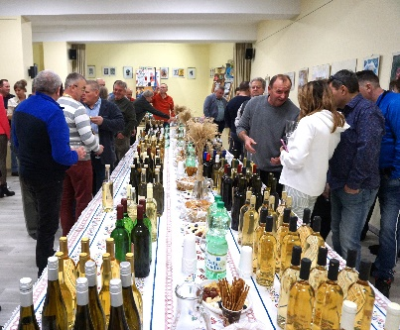
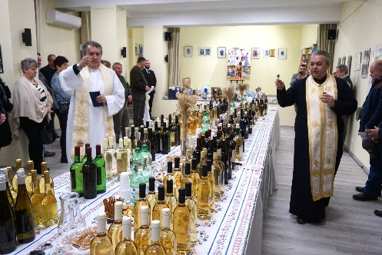
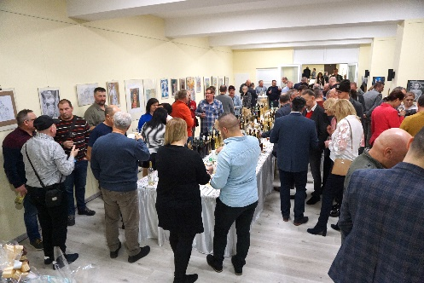
Mesto Kráľovský Chlmec po VI. krát zorganizovalo podujatie s názvom „Degustácia vín Medzibodrožia 2024“. Zúčastnilo sa 46 vinárov, 36 milovníkov vína a 18 VIP.

II. Majáles na Veľkom Kopci

Mesto Kráľovský Chlmec po II. krát zorganizovalo podujatie s názvom „Majáles 2024“ na Veľkom kopci. Zúčastnilo sa 16 družstiev (61 hráčov), Interaktívne činnosti škôl, Živé zvieratká, 1 vinár a cca 60 návštevníkov.
Popis podujatia: Zúčastnené osoby sa budú podieľať na vedomostných a zručnostných hrách v dopredu dohodnutých záhradách. Kvíz vyústi na vrchol Veľkého kopca, ktorý sprístupníme výlučne na turistickom chodníku. Riešenia budú súvisieť najmä s názvami chránených rastlín a živočíchov v našej oblasti.
Záujemcovia sa budú presúvať na jednotlivé stanovištia, ako aj na Veľký kopec postupne v 3 – 6 členných skupinách. Na záver podujatia máme v úmysle ozdobiť niekoľko kríkov farebnými stuhami – ako symbol mája.
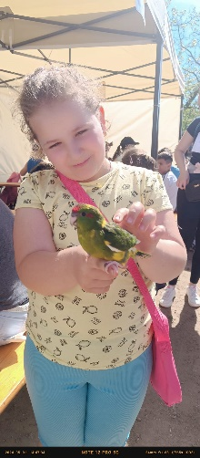
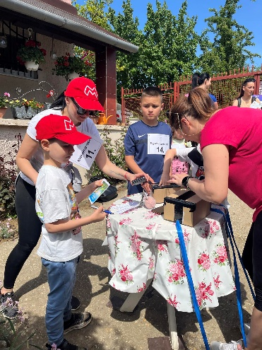
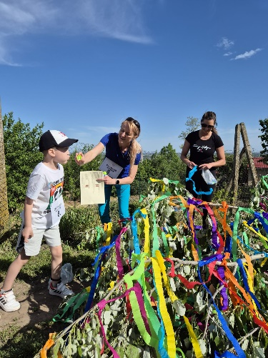
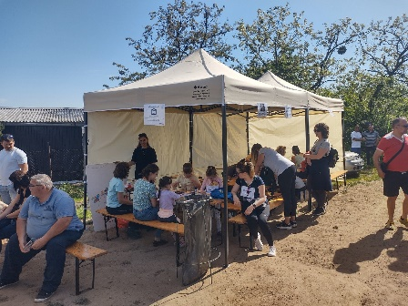

XVII. Divadelná paleta v období od 10-30.5.2024 prezentovala divadelné predstavenia, na ktorých sa zúčastnili významní predstavitelia súčasného slovenského divadelného diania a národnostné divadlá, ako Divadlo Thália Košice, Divadlo na predmestí a iné divadelné súbory.
Celkový program bol zostavený tak, aby vyhovoval požiadavkám kvalitného a mnohoštýlového podujatia, so zreteľom zaujať všetky vekové kategórie. To sa odzrkadlilo aj na vysokej návštevnosti a spokojnosti zo strany obyvateľov.
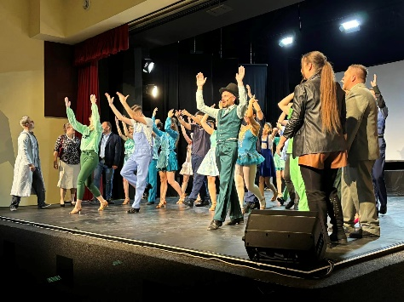
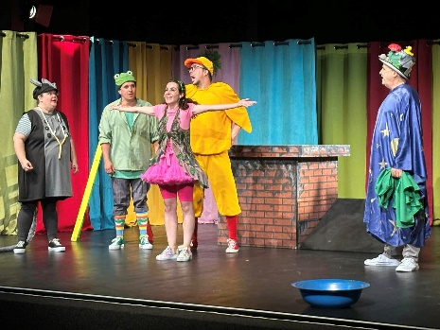
Predstavenia (v počte 10) sa uskutočnili podľa pôvodného plánu. Počet návštevníkov (divákov): 2 465
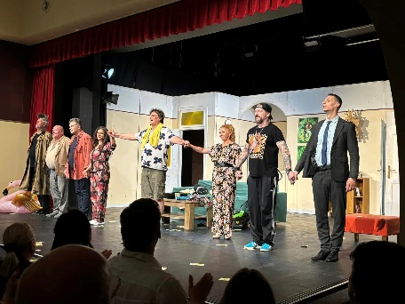
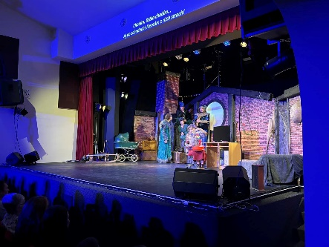
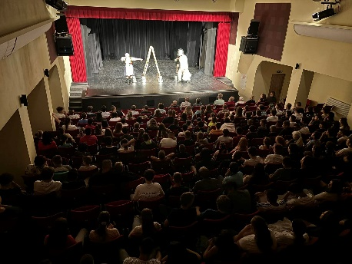
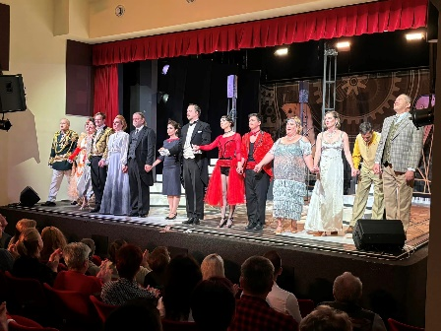

Deň detí – Helmec Kincsei dňa 21.06.2024

Charakter podujatia spočíval v zachovaní hodnôt, ktoré už od pradávna stmeľovali spoločnosť – ako rôzne ukážky ľudovej tvorivosti, interaktívne činnosti vzdelávacích inštitúcií so zreteľom na také aktivity, ktoré sú tradičné pre náš región. Rôznorodé atrakcie pre deti a všetkých návštevníkov navodili atmosféru zachovania skutočných „Chlmeckých Pokladov“.
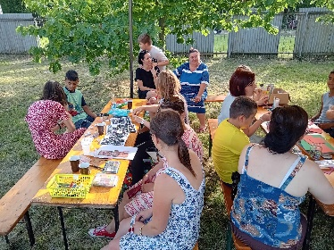
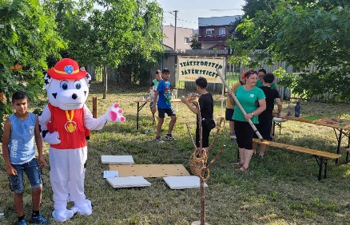
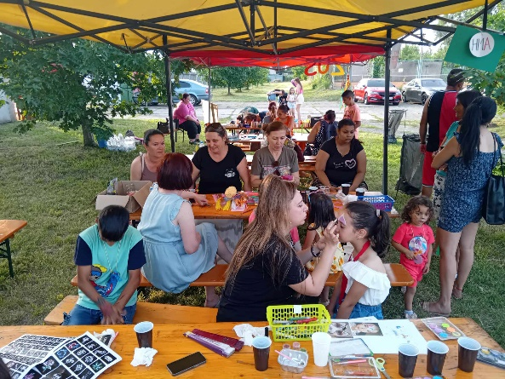
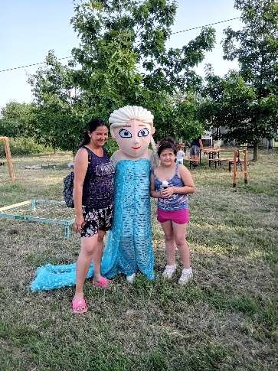
Z príležitosti oslavy Dňa detí má tendenciu zachovania tradície, budovania a upevnenia spoločenských vzťahov. Celé podujatie malo veľký prínos pre návštevníkov. Ďalším pozitívom bolo vhodné oslovenie verejnosti – organizácia podujatia
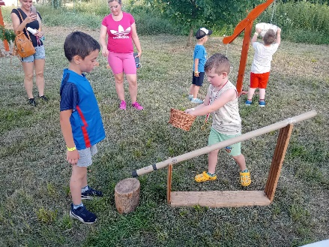
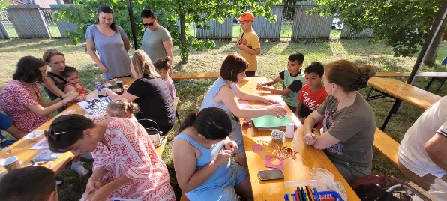

II. Rodinný športový deň

Rozhýbaj sa Chlmec! – Rodinné športové popoludnie 2024 Dňa 17. augusta sa na futbalovom ihrisku v Kráľovskom Chlmci konalo podujatie ,,Rozhýbaj sa Chlmec“, ktoré prebehlo vo výbornej atmosfére. Zúčastnilo sa ho približne 200 ľudí a každá veková kategória si našla svoju obľúbenú športovú aktivitu – od stolného tenisu, cez zumbu až po karate. Najmenších nadchli najmä veteránske autá a s radosťou sa zapojili aj do mega omaľovánky. Program zahŕňal cvičenie s vlastnou váhou, rôzne loptové hry (futbal, volejbal, tenis, shuttlecock), ako aj beh, jogu či menej známe aktivity. Rodiny sa aktívne zapájali a s radosťou sa hýbali spoločne. Podujatie bolo úplne bezplatné a okrem pohybu ponúklo aj krásny spoločný zážitok pre celú komunitu. Po všetkých stránkach išlo o vydarený a nezabudnuteľný deň!
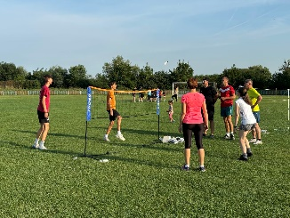
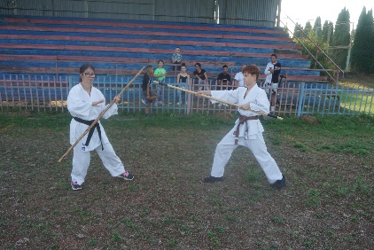
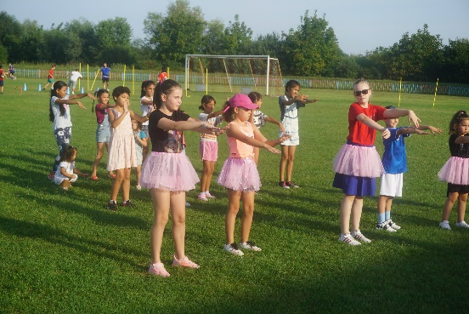
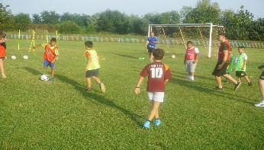
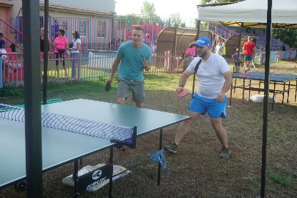
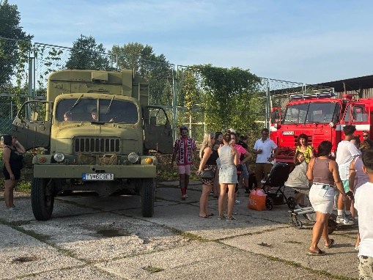
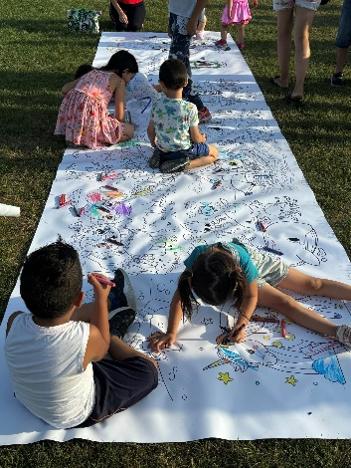
Medzibodrožský kultúrny festival 13.-14.09.2024

XXII. Medzibodrožský kultúrny festival v histórii mesta Kráľovský Chlmec už dlhé desaťročia zastáva rolu najväčšej a najbohatšej kultúrnej udalosti, spojenej s množstvom spoločenského diania, umeleckého vyžitia a bezstarostnej nálady.
Táto tradícia spojená s oslavou vinobrania, zaslúženým odreagovaním sa od každodenného zhonu, stretnutí a priateľskej nálady aj tohto roku predstavovala neodmysliteľnú súčasťou obyvateľov regiónu.
Počas dvoch dní oslovil prívržencov mnohých žánrov kultúry aj športu so zainteresovaním všetkých generácií. Hlavný zámer spočíval hlavne v zviditeľnení regiónu, jeho tradícií a špecifických znakov pre širokú verejnosť.

Piatok:

Prvý deň sa doobeda niesol v duchu veselých tvorivých dielní a hier s tematikou jesennej úrody a vinobrania, ktorých sa zúčastnili žiaci inštitúcií v spravovaní mesta – ZŠ, ZŠ M. Helmeczyho s vyuč. j. maď. V priestoroch ZŠ sa uskutočnilo vyhodnotenie projektu Vinobranecká Olympiáda a tvorivé dielne za účasti pozvaných škôl z Medzibodrožia. Súčasne v ZŠ s vyučovacím jazykom maďarským VII. Festival malých hrozienok – výtvarné aktivity, zábavné, vedomostné súťaže za účasti pozvaných škôl z Medzibodrožia.
V poobedňajších hodinách sa uskutočnilo celodenné programy na Regionálnom Múzea Jozefa Majlátha s názvom ,,Kráľovská Bakchiáda 2024“. Uskutočnil celoštátny festival ľudovej hudby, folklórne a tanečné súbory, koncerty.

Sobota:

Program MKF 2024 ponúkol pestrý výber tradičných a kultúrnych podujatí na Námestí Milénia a v jeho okolí. Ráno však festival narušilo nepriaznivé počasie – hustý dážď znemožnil uskutočnenie tradičného vinobraného sprievodu v plnom rozsahu. Napokon sa po uliciach prešli len motorkári a dychová hudba z Demecseru, ktorí napriek dažďu vytvorili príjemnú atmosféru. Našťastie, predpoludním sa vyčasilo a slnko potešilo návštevníkov festivalu. Slávnostné otvorenie festivalu o 10:00 hod. prebehlo už za priaznivého počasia, s príhovorom primátora Ing. Karola Patakyho. Následne pokračoval program vystúpeniami detí z miestnych škôl a ďalšími kultúrnymi podujatiami. Popoludní sa počasie opäť zhoršilo a začalo pršať, no organizátori napriek tomu nezrušili ani jedno vystúpenie. Na pódiu sa predstavili Bandits Dance Club, ženský spevácky zbor Árvalányhaj, ženský spevácky zbor Bazsarózsa, detská citarová skupina z Malom Horešu a program vyvrcholil ľudovými tradíciami a pouličnou hudbou. Aj napriek náročným poveternostným podmienkam sa podarilo zrealizovať všetky plánované podujatia, za čo patrí veľká vďaka organizátorom aj účinkujúcim. Festival opäť ukázal silu spolupatričnosti a lásku k tradíciám, ktoré nezlomí ani dážď.
Námestie Milénia počas prebiehajúceho kultúrneho programu bolo zaplnené remeselníkmi (35 ukážok), ktorí v programe „Urob si sám“ prezentovali interakciu zúčastnených v jednotlivých tradičných remeselníckych prácach.
Návštevníci sa mohli pokochať ukážkami tvorby maliarov, vďakyvzdaním motocyklistov z príležitosti končiacej sa sezóny, zúčastniť sa ozajstného zážitkového lisovania hrozna a ešte mnohými atrakciami pre všetky vekové kategórie. Paralelne na námestí Milénia sa uskutočnila prezentácia programov vzdelávacích inštitúcií, vystúpení komerčnejšieho rázu, gastronómie charakteristickej pre tento región, ochutnávky vín, atrakcií pre deti - všetko v atmosfére zaujímavých koncertov a vystúpení.
Kultúrny program sa uskutočnil podľa predstáv na plánovaných miestach konania Vo večerných hodinách sa uskutočnil koncert – ,,Király Viktor“(HU) na Námestie Milénia.

Sprievodné podujatia

Veľkolepá výstava ovocia a zeleniny v organizácii Slovenského zväzu záhradkárov je už dlhé roky atrakciou, ktorá priláka množstvo miestnych aj zahraničných návštevníkov. Tohto roku sa uskutočnila opäť v interiéry – vo veľkej zasadačke MsÚ, čo umocnila aj výstava maľovaných a vyrezávaných tekvíc - prispelo k očakávanému úspechu.
Záujem bol aj o jurtu s lukostreľbou a plstením, kde si návštevníci mohli vyskúšať tradičné remeslá. Obľúbeným miestom pre najmenších bola Farma Happy – kontaktná mini zoo s možnosťou hladkania zvierat. Niektoré pohybové aktivity, ako napríklad bowling futbal a detský ostrov hier „Sedmokráska“, však museli byť kvôli nepriaznivému počasiu zrušené, čo bolo veľkou škodou hlavne pre najmenších návštevníkov.
Inováciou bolo vytvorenie ochutnávky miestnych gurmánskych špecialít, v na to určených stanoch paralelne popri ochutnávke vín miestnych a zahraničných vinárov. „Chute Medzibodrožia“ ponúkali predstavitelia okolitých miest a obcí resp. miestnych inštitúcií – Pribeník, Miestna organizácia Slovenského rybárskeho zväzu Kr. Chlmec, Čierna nad Tisou a SOŠ Pribeník a samozrejme my – hostitelia festivalu.

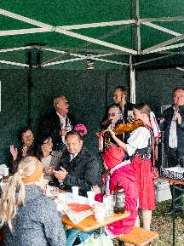
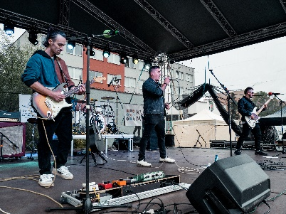

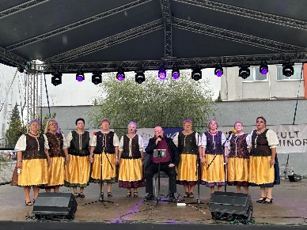
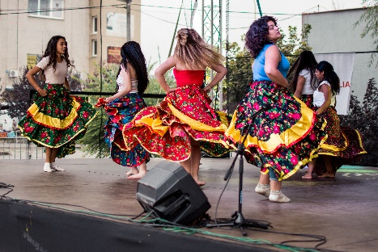
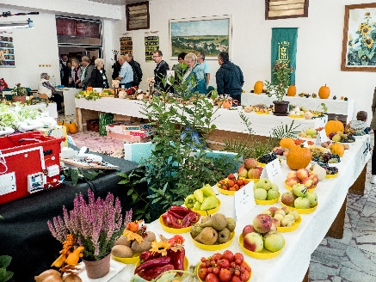
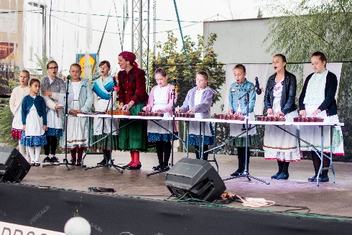
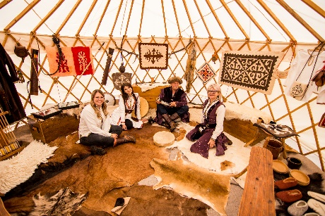
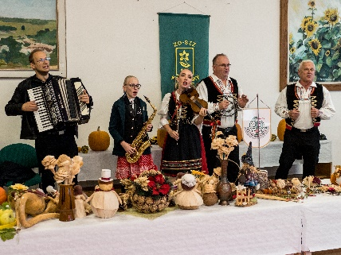
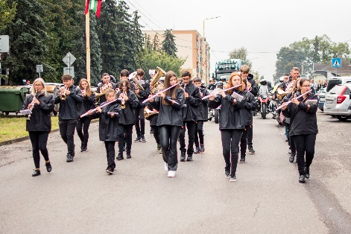

V

V meste je zriadené múzeum, ktorého činnosť spadá pod regionálne Kultúrne centrum Medzibodrožia a Použia (KCMaP), ktoré bolo zriadené Košickým samosprávnym krajom dňa 1. januára 2006.
KCMaP je polyfunkčnou kultúrno-vzdelávacou trojzložkovou inštitúciou (osveta, múzeum, knižnica), ktorej cieľom je rozvoj kultúry a uchovávanie tradícií v podmienkach miest a obcí regiónov Medzibodrožia a Použia. Vytvára podmienky a predpoklady na zachovanie a rozvoj menšinových kultúr, zveľaďuje kultúrne hodnoty Tokajskej oblasti. Uskutočňuje tvorivé aktivity v jednotlivých odboroch a žánroch záujmovej a umeleckej činnosti a aj v rámci cezhraničnej spolupráce.
Možnosti športového vyžitia poskytujú spot arena Jenőa Buzánskyho, športové ihriská, futbalové ihriská a tenisové kurty na ulici Pri štadióne, telocvične pri Základnej škole na ulici L. Kossutha a pri Gymnáziu – Gimnázium Kráľovský Chlmec. Služby posilňovní a rôzne druhy cvičení zabezpečujú miestni podnikatelia.

6.5 Hospodárstvo

Mesto Kráľovský Chlmec je klasickým príkladom mesta bez rozvinutého priemyslu. Nakoľko je to poľnohospodárska oblasť, predmetom podnikania mnohých podnikateľov je poľnohospodárska prvovýroba. Podnikatelia v meste podnikajú aj v oblasti výroby káblových bubnov, strojársky priemysel je zastúpený výrobou výrobkov z plechu a kovov, potravinársky priemysel pekárňou. Na území mesta je jedna pekáreň. Ďalšími podnikateľskými aktivitami sú dopravné a prepravné služby. Hospodársky potenciál tvoria malé súkromné firmy prevažne charakteru obchodu a služieb. Väčšina podnikateľských činností sa realizuje v malých obchodíkoch a priestoroch na ulici Hlavnej a priľahlých ulíc v centre mesta, nebytových priestoroch obytných blokov a aj v samostatne stojacich objektoch.
Kvalitné služby sú zabezpečené v oblasti kaderníctva, kozmetiky, nechtového designu, krajčírskych dielní a úpravy odevov, grafických a polygrafických služieb, výroby kľúčov, predaja a opravy áut, predaja náhradných dielov do áut s opravou, pneuservisy, opravy automatických práčok, reštaurácie a pohostinstvá. Obyvatelia veľmi radi využívajú služby na relax ako sú masérske služby, solária a posilňovne. V meste je možnosť ubytovania v Pizzerii na Hlavnej ulici. V meste je možné využiť služby na trhoviskách, kde môžu fyzické aj právnické osoby predávať rastlinné a živočíšne výrobky z vlastnej drobnej chovateľskej a pestovateľskej činnosti.

Informácia o vývoji mesta ako konsolidovaného celku z pohľadu rozpočtovníctva

Základným nástrojom finančného hospodárenia mesta bol rozpočet na rok 2024. Mesto v roku 2024 zostavilo rozpočet podľa ustanovenia § 10 odsek 7) zákona č.583/2004 Z.z. o rozpočtových pravidlách územnej samosprávy a o zmene a doplnení niektorých zákonov v znení neskorších predpisov. V zmysle § 9 uvedeného zákona bol rozpočet mesta zostavený ako viacročný na roky 2024-2026.
Rozpočet mesta na rok 2024 bol schválený ako prebytkový vo výške prebytku 145,5 tis.€. Týmto prebytkom bol krytý schodok z finančných operácií vo výške 145,5 tis. €.

Mestské zastupiteľstvo v Kráľovskom Chlmci dňa 14.12.2023 schválilo uznesením č.156/2023 rozpočet mesta na roky 2024-2026.

Zmeny rozpočtu boli vykonané zastupiteľstvom schválenými troma úpravami rozpočtu.
1. úprava rozpočtu bola schválená dňa 5.6.2024 uznesením MsZ č. 197/2024,
2. úprava rozpočtu bola schválená dňa 19.7.2024 uznesením MsZ č. 237/2024,
3. úprava rozpočtu bola schválená dňa 11.12.2024 uznesením MsZ č. 275/2024.
Hospodárenie mesta v roku 2024 ovplyvnili najmä daňový bonus a tým spôsobený výpadok na daniach z príjmov fyzických osôb, zákonný nárast mzdových výdavkov v samosprávach a školstve, ako aj vojna na Ukrajine.

Zákonom č. 310/2016 Z. z. zo dňa 19. októbra 2016, ktorým sa mení a dopĺňa zákon č. 523/2004 Z. z. o rozpočtových pravidlách verejnej správy a o zmene a doplnení niektorých zákonov v znení neskorších predpisov a ktorým sa menia a dopĺňajú niektoré zákony (ďalej len zákon č. 523/2004 Z. z.) sa upravilo rozpočtovanie rozpočtových organizácií. Cieľom tejto právnej úpravy bolo zabezpečiť zjednotenie vykazovania rozpočtových údajov v rozpočte a v skutočnosti, rozpočtová organizácia rozpočtuje príjmy a výdavky na všetkých svojich účtoch avšak vždy len raz. Má sa tým zabezpečiť zaznamenávanie príjmov a výdavkov rozpočtových organizácií, t. j. zaznamenať všetky finančné toky, ale zároveň nie duplicitne. S účinnosťou od 1.1.2018 rozpočtová organizácia zostavuje rozpočet príjmov a výdavkov, ktorý zahŕňa všetky prostriedky, s ktorými hospodári vrátane príjmov a výdavkov uvedených v § 17 ods. 4 a v § 22 ods. 4 zákona č. 523/2004 Z. z. Zároveň bol vypustený § 23 Osobitosti rozpočtového hospodárenia rozpočtových organizácií a postupy pri zostavení a realizácii rozpočtu, ktoré vyplývali z aplikácie tohto ustanovenia, sú nahradené úpravou v § 17 ods. 4 a v § 22 ods. 1 a ods. 4. zákona č. 523/2004 Z. z. .

Skutočné plnenie rozpočtu vrátane rozpočtových organizácií ( škôl a školských zariadení v zriaďovateľskej pôsobnosti mesta) je v nasledujúcej tabuľke:

 | ZŠ Helmecziho | ZŠ Kossutha | ZUŠ | MŠ Kossutha | Mesto Kr. CH. | Spolu
Bežné príjmy | 123 200,52 | 173 343,58 | 43 544,06 | 54 547,49 | 8 764 430,45 | 9 159 066,10
Bežné výdavky | 1 422 306,78 | 2 117 877,68 | 580 567,20 | 849 320,71 | 3 434 462,68 | 8 404 535,05
Bežný rozpočet | -1 299 106,26 | -1 944 534,10 | -537 023,14 | -794 773,22 | 5 329 967,77 | 754 531,05
Kapitálové príjmy | 0,00 | 0,00 | 0,00 | 0,00 | 573 076,49 | 573 076,49
Kapitálové výdavky | 0,00 | 6 707,44 | 0,00 | 0,00 | 200 586,90 | 207 294,34
Kapitálový rozpočet | 0,00 | -6 707,44 | 0,00 | 0,00 | 372 489,59 | 365 782,15
Príjmy z FO | 0,00 | 0,00 | 0,00 | 11 977,94 | 1 254 677,46 | 1 266 655,40
Výdavky z FO | 0,00 | 0,00 | 0,00 | 0,00 | 1 807 423,44 | 1 807 423,44
Finančné operácie | 0,00 | 0,00 | 0,00 | 11 977,94 | -552 745,98 | -540 768,04
Príjmy | 123 200,52 | 173 343,58 | 43 544,06 | 66 525,43 | 10 592 184,40 | 10 998 797,99
Výdavky | 1 422 306,78 | 2 124 585,12 | 580 567,20 | 849 320,71 | 5 442 473,02 | 10 419 252,83
Bilancia | -1 299 106,26 | -1 951 241,54 | -537 023,14 | -782 795,28 | 5 149 711,38 | 579 545,16
Výsledok rozpočtového hospodárenia |  |  |  |  |  | 1 120 313,20

Hospodárenie k 31.12.2024 za bežné príjmy a bežné výdavky:

V tis. Eur
 | Schválený rozpočet | Rozpočet po úpravách | Skutočnosť | Plnenie v %
Bežné príjmy | 8 561,7 | 8 906,6 | 9 159,1 | 102,8
Bežné výdavky | 8 357,2 | 8 544,1 | 8 404,5 | 98,3
Prebytok/schodok +/- | 204,5 | 362,5 | 754,6

Bežné príjmy boli plnené na 102,8% z toho daňové príjmy boli plnené na 100,4%. Príjem mesta z podielových daní bol pôvodne rozpočtovaný vo výške 3 850,0 tis. Eur. V priebehu roka rozpočet príjmov z podielových daní bol menený. Rozpočtované príjmy z podielových daní boli po III. úprave rozpočtu vo výške 3 610,0 tis. Eur. Skutočné plnenie bolo vo výške 3 617,5 tis. Eur, čo predstavuje plnenie na 100,2 %.

V porovnaní so skutočnosťou predchádzajúceho roka boli príjmy z podielových daní v roku 2024 nižšie o 2,4 %. Podielové dane boli v roku 2024 mestu poukázané vo výške 3 617,5- tis. Eur. V roku 2023 bola výška podielových daní poukázaných mestu 3 705,5- Eur.

Nedaňové príjmy sa naplnili sa na 115,1%. Príjmy z podnikania a vlastníctva majetku boli naplnené na 113,5 %. Najväčšie príjmové položky tvorili príjmy z:
- prenájmu pozemkov, ktoré boli vo výške 30,8 tis. Eur, rozpočtovaných bolo 30 tis. Eur,
- príjmy z prenajatých budov a priestorov, ktoré sa naplnili na 105,2%,
- výber nájomného za nájom bytov v správe mesta bol vo výške 158,8 tis. Eur čo
predstavuje plnenie na 105,9%,
- nájomné za nebytové priestory sa vybralo na 73,6 % vo výške 39,0 tis. Eur,
- príjmy z prenájmu technologických zariadení firmou Veolia boli vo výške 56,8 tis Eur.
Bežné granty a transfery sa naplnili na 99,5%. Mesto obdŕžalo v roku 2024 zhruba 30 druhov bežných transferov a grantov v celkovej výške 4 060,2 tis.€ . Objemovo najväčšie boli transfery normatívnych a nenormatívnych prostriedkov na školstvo, transfery na stravné deťom, na projekt Pomáhajúce profesie v ZŠ, na humanitárnu pomoc súvisiacu s vojnou na Ukrajine, na opatrenia na trhu práce, stravné a školské potreby od ÚPSVaR v Trebišove, dotácia na MOPS, transfer na komunitné centrum, výkon terénnej sociálnej práce, dotácia na chránenú dielňu, dotácia na spoločný stavebný úrad, sociálne dávky občanom v hmotnej núdzi a pod.
Bežné výdavky rozpočtu mesta boli v porovnaní s upraveným rozpočtom čerpané vo výške 96,5%. Skutočné bežné výdavky mesta boli vo výške 3 434 462,67 Eur, bežné výdavky škôl a školských zariadení s právnou subjektivitou boli vo výške 4 970 072,37 Eur. Rozpočet bežných výdavkov bol po úpravách vo výške 8 403 900,- Eur.
Výdavky verejnej správy – mestského úradu boli čerpané na 92,8%.
V rámci toho mzdy boli čerpané na 99,4%, odvody boli čerpané vo výške 99,1%. V porovnaní so skutočnosťou v roku 2023 boli mzdy čerpané úradom v roku 2024 vyššie o zhruba 4% a odvody vyššie o zhruba 6%.
Výdavky na cestovné boli čerpané na 90,0 %. Cestovné výdavky boli čerpané vo výške 5,5 tis. Eur. Rozpočtované boli vo výške 6,0 tis. Eur. Čerpanie energií bolo vo výške 88,1% rozpočtu. V porovnaní s rokom 2021, keď výdavky na energie boli čerpané vo výške 51,9 tis. Eur v roku 2024 tieto výdavky boli vo výške 61,7 tis. Eur. Najväčší nárast je viditeľný v cenách za elektrickú energiu a tepla. Nákup materiálu a dodávok bol plnený na 59,3%.
Rozpočet výdavkov na matriku bol čerpaný na 100,2%, voľby, plnenie na 100,3% a výdavky na splácanie úrokov z úverov, plnenie na 99,6%. Výdavky na matriku sú z časti kryté dotáciou na matriku, z časti príjmami zo správnych poplatkov matriky. Výdavky na voľby boli kryté transfermi na voľby zo štátneho rozpočtu.
Výdavky na činnosť mestskej polície boli čerpané vo výške 95,6%, na všeobecnú pracovnú oblasť vo výške 96,3%. Ide tu o výdavky na bývalú aktivačnú činnosť ( v roku 2024 to bola podpora na udržiavanie pracovných návykov a na mentorované zapracovanie).
Výdavky na činnosť spoločného stavebného úradu boli čerpané na úrovni 91,1% v celkovej výške 54,1 tis. Eur.
Doprava-cestná doprava, čerpanie vo výške 9,9 tis. Eur, nakladanie s odpadmi – čerpanie vo výške 441,1 tis. Eur. V oblasti nakladania s odpadovými vodami, kde ide hlavne o odvádzanie
splaškových a dažďových vôd a údržbu a prevádzku kanalizácií, ktoré spadajú do kompetencie mesta boli výdavky vo výške 57,1 tis. Eur. Tu došlo k miernemu prekročeniu rozpočtu, (čerpanie na 107,7%) z dôvodu projektu Hydrorisk ( vyplatenie dohôd o vykonaní prác).
O 500 Eur boli prekročené výdavky na budovu internátu. V oblasti opatrovateľskej činnosti boli výdavky čerpané na 99,5%. V oblasti pomoci občanom v hmotnej núdzi došlo k prekročeniu výdavkov z dôvodu vyplatenia väčšej sumy príspevkov, aká bola rozpočtovaná. Tieto výdavky sú v plnej miere kryté prímami na z príspevku v hmotnej núdzi od ÚPSVaR v Trebišove.

Hospodárenie k 31.12.2024 za kapitálové príjmy a výdavky:

V tis. Eur
 | Schválený rozpočet | Rozpočet po úprave | Skutočnosť | Plnenie v %
Kapitálové príjmy | 20,0 | 566,9 | 573,1 | 101,1
Kapitálové výdavky | 79,0 | 250,5 | 207,3 | 82,7
Prebytok/schodok +/- | -59,0 | 316,4 | 365,8

Kapitálové príjmy boli plnené na 101,1%. Tieto príjmy pozostávali hlavne z kapitálového transferu na dobudovanie základnej technickej infraštruktúry vo výške 452,8 tis. Eur, a kapitálového transferu na výstavbu zberného dvora vo výške 63,1 tis. Eur a príjmov z predaja pozemkov vo výške 51,6 tis. Eur.

Čerpanie kapitálových výdavkov bolo vo výške 82,4% v celkovej výške 207,3 tis. Eur. Najvýznamnejšie položky boli výdavky na nákup pozemkov vo výške 27,0 tis. Eur, výdavky súvisiace s rozšírením nového cintorína vo výške 150,7 tis. Eur, nákup vybavenia do školskej jedálne a elektronického zabezpečovacieho systému v ZŠ na ul. Kossutha v celkovej hodnote 6,7 tis. Eur .

CELKOVÝ VÝSLEDOK ROZPOČTOVÉHO HOSPODÁRENIA ZA ROK 2024

Prebytok hospodárenia z celkových rozpočtových príjmov a výdavkov
(bežných a kapitálových) k 31.12.2024 je :1 120 313,2 Eur

Hospodárenie k 31.12.2024 za príjmové a výdavkové finančné operácie:

tis. Eur
 | Schválený rozpočet | Rozpočet po zmenách | Skutočnosť | Plnenie %
Príjmové finančné operácie | 68,6 | 1 000,8 | 1 266,6 | 126,5
Výdavkové finančné operácie | 214,1 | 1 679,7 | 1 807,4 | 107,6
Prebytok/schodok +/- | -145,5 | - 678,9 | -540,8

Vysporiadanie prebytku hospodárenia k 31.12.2024

Prebytok hospodárenia z celkových príjmov a výdavkov k 31.12.2024 je vo výške 579,5 tis. Eur.
tis. Eur
 | Príjmy | Výdavky | Prebytok/ schodok
Bežný rozpočet | 9 159,1 | 8 404,5 | 754,6
Kapitálový rozpočet | 573,1 | 207,3 | 365,8
Rozpočet spolu | 9 732,2 | 8 611,8 | 1 120,4
Finančné operácie | 1 266,6 | 1 807,4 | -540,8
Výsledok hospodárenia | 10 998,8 | 10 419,2 | 579,6

Z dôvodu zaokrúhľovania vznikli pri údajoch uvádzaných v tisíckach mierne rozdiely.

Výsledok rozpočtového hospodárenia zistený podľa ustanovenia § 2 písm. b) a c) a § 10 ods. 3, písm. a) a b) zákona č. 583/2004 Z .z. o rozpočtových pravidlách územnej samosprávy a o zmene a doplnení
niektorých zákonov v z. n. p. je prebytok v sume 1 120 313,20 Eur.
Prebytok rozpočtu mesta Kráľovský Chlmec v sume 1 120 313,20 Eur, zistený podľa § 10 ods.3 písm. a) a b) zákona č. 583/2004 Z.z. o rozpočtových pravidlách územnej samosprávy a o zmene a doplnení niektorých zákonov v znení neskorších predpisov sa upravuje o nevyčerpané účelovo určené prostriedky poskytnuté v predchádzajúcom rozpočtovom roku zo štátneho rozpočtu, z rozpočtu Európskej únie alebo na základe iného osobitného predpisu podľa § 16, ods.6 zákona č. 583/2004 Z.z. o rozpočtových pravidlách vo výške 288 152,04 Eur.

Nevyčerpané prostriedky účelovo určené poskytnuté v predchádzajúcom rozpočtovom roku:

19528622/0200 | Neprevedený poplatok za KO na bankový účet odpadov prijatý do hlavnej pokladne a následne vložený na hlavný bežný účet mesta | 1 423,46
4029689609/7500 | Nevyčerpaná dotácia na činnosť TSP | 5 347,31
 | Neprevedený poplatok za KO na bankový účet odpadov prijatý do hlavnej pokladne a následne vložený na hlavný bežný účet mesta | 16 128,55
 | Neprevedená fin. zábezpeka za byt NŠ prijatý do hl. pokladne | 112,50
SPOLU |  | 21 588,36
4029683966/7500 | Nevyčerpená dotácia na činnosť MOPS | 15 918,99
1639892251/0200 | Spoločný účet VEOLIA | 179 898,43
4029682170/7500 | MŠ - Óvoda - Nespot. prost. na špecifiká - prof. rozvoj | 558,00
 | MŠ - Óvoda - Nespotrebované prostriedky na dopravné | 235,38
 | ZŠM - nevyčerpaná dotácia na prevádzku | 13 000,00
 | ZŠM - nevyčerpaná dotácia na prevádzku | 4 600,00
 | ZŠM - nevyčerpaná dotácia na dopravné | 280,78
 | ZŠS - nevyčerpaná dotácia na dopravné | 1 560,62
 | ZŠS - nevyčerpaná dotácia na prevádzku | 21 792,00
SPOLU |  | 42 026,78
1655779259/0200 | Spojená škola - nespotrebované stravné | 2 508,40
SPOLU |  | 2 508,40
4029682242/7500 | Prostriedky určené na nakladanie s TKO | 1 533,50
4029680992/7500 | Zábezpeka bytov s BŠ | 15 733,99
 | Zábezpeka bytov s NŠ | 7 520,13
SPOLU |  | 23 254,12
CELKOM: |  | 288 152,04

Takto zistený rozdiel v sume 832 161,16 Eur sa použije na vykrytie schodku z finančných operácií.
Schodok z finančných operácií za rok 2024 podľa § 15 ods. 1 písm. c) zákona č. 583/2004 Z.z.o rozpočtových pravidlách územnej samosprávy a o zmene a doplnení niektorých zákonov v znení neskorších predpisov je – 540 768,04 Eur.
Zostatok v sume 291 393,12 Eur sa rozdelí nasledovne:
10 % povinná tvorba rezervného fondu mesta vo výške 29 139,3 Eur v zmysle § 15 ods.4 zákona č.583/2004 Z.z.. Zostatok vo výške 262 253,82 Eur bude prevedený cez rezervný fond mesta do rozpočtu mesta na rok 2025.

7.1 Rozpočet na roky 2025 – 2027

Bežné príjmy rozpočtu na rok 2025 sú rozpočtované vo výške 8 828,6 tis. Eur čo je v porovnaní so skutočnosťou roka 2024 menej o 342,5 tis Eur. Kapitálové príjmy na rok 2025 sú rozpočtované vo výške 7 675,4 tis. Eur. V porovnaní so skutočnosťou roka 2024 je to viac o 572,8 tis. Eur. Rozpočtovaný je príjem z predaja pozemkov vo výške 20,- tis. Eur, kapitálové granty na
- rekonštrukciu ZŠ na ulici Kossutha vo výške 438,0 tis. Eur,
- na zvyšovanie energetickej účinnosti budovy mestského úradu vo výške 760,0 tis. Eur,
- na dobudovanie ZTI-II. etapa 938,1 tis. Eur
- na dobudovanie ZTI na ul. Kapušanská, Hlavná,Hunyadiho vo výške 300,9 tis. Eur,
- na rekonštrukciu nájomných bytov na ul. Kossutha vo výške 775,8 tis. Eur,
- na rekonštrukciu bloku č. 15 na ul. Kossutha vo výške 530,- tis. Eur
- na výstavbu Bus-Bus terminálu vo výške 2 579,2 tis. Eur,
- na rekonštrukciu okolia hradu Csonkavár vo výške 294,4 tis. Eur,
- na rekonštrukciu kaštiela Lórántffy vo výške 870,- tis. Eur,
- na projekt Hydrorisk vo výške 169,- tis. Eur.

Príjmy z finančných operácií sú rozpočtované vo výške 238,9 tis. Eur. V porovnaní so skutočnosťou roka 2024 je to menej o 1 015,4 tis. Eur.
Jedným z dôvodov je, že mesto pri tvorbe rozpočtu na rok 2025 nepočítalo s prijatím úverov.

 | Rozpočet  na rok 2025 | Rozpočet  na rok 2026 | Rozpočet  na rok 2027
Bežné príjmy | 8 659,0 | 8 024,4 | 8 1013
Kapitálové príjmy | 7 675,4 | 15,0 | 15,0
Vlastné príjmy škôl | 169,6 | 172,1 | 172,1
Finančné príjmy | 238,9 | 68,6 | 68,6

Bežné výdavky na rok 2025 sú v porovnaní so skutočnosťou roku 2024 rozpočtované vyššie o 242,6 tis. Eur. Kapitálové výdavky sú rozpočtované vo výške 7 927,1 tis. Eur. Ide hlavne o realizáciu projektov uvedených v príjmovej časti kapitálového rozpočtu s navýšením o spoluúčasti
Výdavky z finančných operácií sú v rozpočte na rok 2025 rozpočtované vo výške 214,1 tis. Eur. Tvoria ich hlavne splátky z prijatých úverov.

 | Rozpočet  na rok 2025 | Rozpočet  na rok 2026 | Rozpočet  na rok 2027
Bežné výdavky | 3 676,7 | 3 207,1 | 3 243,6
Kapitálové výdavky | 7 927,1 | 0,0 | 0,0
Finančné výdavky | 214,1 | 214,1 | 214,1
Výdavky na školy a školské zariadenia | 4 925,0 | 4 858,9 | 4 899,3

Informácia o vývoji mesta z pohľadu účtovníctva

8.1 Za materskú účtovnú jednotku Mesto Kráľovský Chlmec

8.1.1 Majetok

Aktíva
Názov | Skutočnosť  k 31.12.2023 | Skutočnosť  k 31.12.2024
Majetok spolu | 21 311 422,93 | 19 760 356,26
Neobežný majetok spolu | 16 263 749,57 | 15 058 199,40
z toho :
Dlhodobý nehmotný majetok | 762,00 | 188,00
Dlhodobý hmotný majetok | 14 642 669,79 | 14 394 034,74
Dlhodobý finančný majetok | 1 620 317,78 | 663 976,66
Obežný majetok spolu | 5 039 825,24 | 4 696 066,51
z toho :
Zásoby | 939,65 | 392,60
Zúčtovanie medzi subjektami VS | 4 124 750,23 | 3 913 383,20
Dlhodobé pohľadávky | 125 758,20 | 64 722,10
Krátkodobé pohľadávky | 154 689,66 | 254 408,62
Finančné účty | 633 687,50 | 463 159,99
Poskytnuté návratné fin. výpomoci dlh. | 0,00 | 0,00
Poskytnuté návratné fin. výpomoci krát. | 0,00 | 0,00
Časové rozlíšenie | 7 848,12 | 6 090,35

Majetok mesta k 31.12.2024 predstavoval hodnotu 19 760 356,26 Eur, čo je v porovnaní so stavom k 31.12.2023 pokles hodnoty majetku o 1 551 066,67 Eur.

Najvýznamnejšie položky hmotného a nehmotného majetku zaradené/precenené do majetku mesta podľa skupín v priebehu roka 2024:

021 -2 – stavby:
- Nový cintorín - rozšírenie plochy , vybudovanie spevnených plôch, odvodnenia, oplotenia, vnútro areálový vodovod v obstarávacej cene: 151 149,66 €
- Parkoviská odstavná plocha pred bytovkami F,G ul. Ibrányiho, pri cukrárni Family - v obstarávacej cene:1560,66 €
- Verejné osvetlenie na ul. Z. Lórantfiovej a L. Mécsa - rekonštrukcia a oprava verejného osvetlenia v obstarávacej cene: 2 769,60 €

022 –5 energetické hnacie stroje, pracovné stroje a zariadenia, prístroje a zvláštna technika :
- Defibrilátor AED cardio Aid-1 360J 2 ks v obstarávacej cene: 4 099,96 €
- Dochádzkový systém - SYSTEM IS AMS Local 3 ks v obstarávacej cene: 4 015,24 €

031 – pozemky:
nadobudnutie nehnuteľného majetku, pozemkov na základe prerozdelenia GP v obstarávacej cene: 1 711,54 €
uzatvorenia Zmluvy o vzájomnom vysporiadaní nehnuteľností / Dohody o vysporiadaní duplicitného vlastníctva č. V 309/2024 v obstarávacej cene: 26 999,63 €

042 - obstaraný dlhodobý majetok:
V priebehu roka došlo k obstaraniu dlhodobého majetku, jeho technickému zhodnoteniu oproti minulému účtovnému roku resp. navýšenia oproti roku 2023 vedeného do času jeho uvedenia do používania na účte obstarania, vrátane nákladov súvisiacich s jeho obstaraním napr. u :

- Výstavba BUS-BUS terminálu
- EL PRO KAN s.r.o. - Projektová dokumentácia na akciu - Preložka NN distribučného vedenia Kráľovský Chlmec HYDRORISK - BORA 94 Nonprofit kft. - Vypracovanie žiadosti o dotáciu "Twin Cities and Voluntary org. For Hydrological risks Reduction"
- Dobudovanie ZTI

Celková hodnota nedokončených investícií vedených na účte obstarania k 31.12.2024 predstavuje sumu: 410 204,91€

K zníženiu hodnoty zaradeného majetku v priebehu roka došlo najmä :
- z dôvodu neupotrebiteľnosti, nefunkčnosti 5 ks Mobilných drevených stánkov vo vyraďovacej cene 805,30 €
- 031 – pozemky
Vysporiadanie pozemkov pod garážami na Sídlisku Nad Nemocnicou, predaja pozemkov zastavaných stavbou vo vlastníctve nadobúdateľov vrátane priľahlých plôch predaj pozemkov v záhradkárskej lokalite, prerozdelenie na základe GP - zánik parciel vo vyraďovacej cene: 26 126,13 €.

8.1.2 Zdroje krytia

Pasíva
Názov | Skutočnosť  k 31.12.2023 | Skutočnosť k 31.12.2024
Vlastné imanie a záväzky spolu | 21 311 422,93 | 19 760 356,26
Vlastné imanie | 10 562 740,47 | 10 056 249,29
z toho :
Oceňovacie rozdiely | 0,00 | 0,00
Fondy | 0,00 | 0,00
Výsledok hospodárenia | 10 562 740,47 | 10 056 249,29
Záväzky | 2 927 928,41 | 1 758 060,33
z toho :
Rezervy | 41 040,48 | 33 245,73
Zúčtovanie medzi subjektami VS | 76 255,01 | 39 835,29
Dlhodobé záväzky | 544 626,93 | 488 382,50
Krátkodobé záväzky | 250 792,34 | 342 876,81
Bankové úvery a výpomoci | 2 015 213,65 | 853 720,00
Časové rozlíšenie | 7 820 754,05 | 7 946 046,64

8.1.3 Pohľadávky (dlhodobé a krátkodobé z obchodného styku)

Pohľadávky | Zostatok  K 31.12.2023 | Zostatok k 31.12.2024
Pohľadávky do lehoty splatnosti | 696 632,13 | 788 892,87
Pohľadávky po lehote splatnosti | 0,00 | 0,00

8.1.4 Záväzky (dlhodobé a krátkodobé z obchodného styku)

Záväzky | Zostatok  K 31.12.2023 | Zostatok k 31.12.2024
Záväzky do lehoty splatnosti | 795 419,27 | 831 259,31
Záväzky po lehote splatnosti | 0,00 | 0,00

8.2 Za konsolidovaný celok

8.2.1 Majetok
Aktíva

Názov | Skutočnosť  K 31.12.2023 | Skutočnosť  K 31.12.2024
Majetok spolu | 21 737 763,44 | 20 232 597,02
Neobežný majetok spolu | 20 513 419,95 | 19 077 664,05
z toho :
Dlhodobý nehmotný majetok | 762,00 | 188,00
Dlhodobý hmotný majetok | 18 905 617,95 | 18 426 777,17
Dlhodobý finančný majetok | 1 607 040,00 | 650 698,88
Obežný majetok spolu | 1 209 571,14 | 1 139 522,09
z toho :
Zásoby | 7 686,98 | 5 353,25
Zúčtovanie medzi subjektami VS | 2,00 | 2,00
Dlhodobé pohľadávky | 125 758,20 | 64 722,10
Krátkodobé pohľadávky | 156 959,75 | 257 840,14
Finančné účty | 919 164,21 | 811 604,60
Poskytnuté návratné fin. výpomoci dlhod. | 0,00 | 0,00
Poskytnuté návratné fin. výpomoci krát. | 0,00 | 0,00
Časové rozlíšenie | 14 772,35 | 15 410,88

Majetok konsolidovaného celku k 31.12.2024 predstavoval hodnotu 20 232 597,02 Eur, čo je v porovnaní so stavom k 31.12.2023 pokles hodnoty majetku o 1 505 166,42 Eur.

8.2.2 Zdroje krytia
Pasíva
Názov | Skutočnosť k 31.12.2023 | Skutočnosť k 31.12.2024
Vlastné imanie a záväzky spolu | 21 737 763,44 | 20 232 597,02
Vlastné imanie | 10 464 972,65 | 9 973 793,49
z toho :
Oceňovacie rozdiely | 0,00 | 0,00
Fondy | 0,00 | 0,00
Výsledok hospodárenia | 10 464 972,65 | 9 973 793,49
Záväzky | 3 313 296,92 | 2 160 532,78
z toho :
Rezervy | 41 040,48 | 33 2545,73
Zúčtovanie medzi subjektami VS | 101 929,61 | 55 458,84
Dlhodobé záväzky | 556 710,52 | 497 726,76
Krátkodobé záväzky | 598 376,06 | 720 354,65
Bankové úvery a výpomoci | 2 015 240,25 | 853 746,80
Časové rozlíšenie | 7 959 493,87 | 8 098 270,75

8.2.3 Pohľadávky

Pohľadávky | Zostatok  k 31.12 2023 | Zostatok  K 31.12.2024
Pohľadávky do lehoty splatnosti | 156 376,00 | 157 047,64
Pohľadávky po lehote splatnosti | 542 526,22 | 636 476,75

8.2.4 Záväzky

Záväzky | Zostatok  k 31.12 2023 | Zostatok  K 31.12.2024
Záväzky do lehoty splatnosti | 1 155 086,58 | 1 218 081,41
Záväzky po lehote splatnosti | 0,00 | 0,00

9. Hospodársky výsledok

9.1 Vývoj nákladov a výnosov za materskú účtovnú jednotku Mesto Kráľovský Chlmec

Názov | Skutočnosť  k 31.12.2023 | Skutočnosť  K 31.12.2024
Náklady | 5 365 574,99 | 7 244 188,48
50 – Spotrebované nákupy | 385 917,01 | 338 818,5
51 – Služby | 657 286,54 | 664 958,69
52 – Osobné náklady | 1 773 356,27 | 1 974 950,17
53 – Dane a poplatky | 848,32 | 16 120,13
54 – Ostatné náklady na prevádzkovú činnosť | 34 058,17 | 89 602,93
55 – Odpisy, rezervy a OP z prevádzkovej a finančnej činnosti a zúčtovanie časového rozlíšenia | 453 041,07 | 498 656,55
56 – Finančné náklady | 36 661,00 | 1 630 857,06
57 – Mimoriadne náklady | 0,00 | 0,00
58 – Náklady na transfery a náklady z odvodov príjmov | 2 024 406,61 | 2 030 224,45
59 – Dane z príjmov | 0,00 | 0,00
Výnosy | 6 054 992,83 | 6 736 791,64
60 – Tržby za vlastné výkony a tovar | 81 547,22 | 110 999,30
61 – Zmena stavu vnútroorganizačných zásob | 0,00 | 0,00
62 – Aktivácia | 9 550,92 | 9 126,41
63 – Daňové a colné výnosy a výnosy z poplatkov | 4 409 119,39 | 4 420 870,84
64 – Ostatné výnosy | 458 095,76 | 402 100,15
65 – Zúčtovanie rezerv a OP z prevádzkovej a finančnej činnosti a zúčtovanie časového rozlíšenia | 18 675,50 | 22 535,76
66 – Finančné výnosy | 66,00 | 644 026,88
67 – Mimoriadne výnosy | 0,00 | 0,00
69 – Výnosy z transferov a rozpočtových príjmov v obciach, VÚC a v RO a PO zriadených obcou alebo VÚC | 1 077 938,04 | 1 127 132,30
Hospodársky výsledok  /+ kladný HV, - záporný HV/ | 689 417,84 | -507 396,84

9.2 Vývoj nákladov a výnosov za konsolidovaný celok

Názov | Skutočnosť  k 31.12.2023 | Skutočnosť  K 31.12.2024
Náklady | 8 252 674,60 | 10 559 171,90
50 – Spotrebované nákupy | 1 002 529,35 | 986 779,98
51 – Služby | 772 197,15 | 844 998,11
52 – Osobné náklady | 5 423 796,20 | 5 947 733,42
53 – Dane a poplatky | 888,32 | 16 120,13
54 – Ostatné náklady na prevádzkovú činnosť | 125 573,18 | 208 123,84
55 – Odpisy, rezervy a OP z prevádzkovej a finančnej činnosti a zúčtovanie časového rozlíšenia | 660 102,61 | 735 569,72
56 – Finančné náklady | 42 491,51 | 1 636 660,70
57 – Mimoriadne náklady | 0,00 | 0,00
58 – Náklady na transfery a náklady z odvodov príjmov | 225 096,28 | 183 186,00
59 – Dane z príjmov | 1 184,02 | 2 035,47
Výnosy | 8 939 307,76 | 10 069 122,55
60 – Tržby za vlastné výkony a tovar | 266 779,80 | 282 651,26
61 – Zmena stavu vnútroorganizačných služieb | 0,00 | 0,00
62 – Aktivácia | 9 550,92 | 9 126,41
63 – Daňové a colné výnosy a výnosy z poplatkov | 4 359 152,39 | 4 358 370,38
64 – Ostatné výnosy | 480 402,83 | 446 019,31
65 – Zúčtovanie rezerv a OP z prevádzkovej a finančnej činnosti a zúčtovanie časového rozlíšenia | 18 675,50 | 22 535,76
66 – Finančné výnosy | 66,00 | 644 026,88
67 – Mimoriadne výnosy | 0,00 | 0,00
69 – Výnosy z transferov a rozpočtových príjmov v obciach, VÚC a v RO a PO zriadených obcou alebo VÚC | 3 804 680,32 | 4 306 392,55
Hospodársky výsledok  /+ kladný HV, - záporný HV/ | 685 449,14 | -492 084,82

Hospodársky výsledok /záporný/ v sume -492 084,82 Eur bol zúčtovaný na účet 428 – nevysporiadaný výsledok hospodárenia minulých rokov.

10.Vývoj a stav dlhu k 31.12.2024

Mesto v roku 2024 navýšilo úverové zdroje čerpaním úveru zo SLSP, a. s. vo výške 119 919,68 Eur na predfinancovanie projektov z EÚ a zabezpečenie financovania vlastných investícií.
Z úveru na predfinancovanie projektov z EÚ prijatého od SLSP, a.s. splatilo 1 067 333,33 Eur.
Pravidelnými splátkami 12x 17 840,- Eur nížilo stav dlhu v ČSOB Banke, a.s. na výstavbu telocvične o 214 080,- Eur.

 |  |  |  |  |  |  | v Eur
DLHODOBÉ BANKOVÉ ÚVERY | Dátum poskytnutia | Dátum splatnosti | Stav  k 31.12.2023 |  | Navýšenie v roku 2024 | Zníženie v rozpočtovom roku |  | Mesačné  splátky |  |  | Stav k 31.12. 2024
ČSOB / č.účtu  4029985411/7500 | 07.08.2018 | 25.12.2028 | 1 067 800,00 |  | 0,00 | 214 080 |  | 17 840 |  |  | 853 720,00
SLSP/ č. účtu  5189635482/0900 | 01.05.2022 | 30.04.2027 | 947 413,65 |  | 119 919,68 | 1 067 333,33 |  | nepravidelné |  |  | 0,00
DLHODOBÉ ZÁVÄZKY VOČI ŠFRB | Stav k 31.12.2023 | Zníženie v rozpočtovom roku | Stav k 31.12.2024
Na výstavbu bytov s BŠ - I. etapa | 173 776,46 | 11 876,04 | 161 900,42
Na výstavbu bytov s BŠ - 6 b .j. | 164 933,56 | 8 528,89 | 156 404,67
Na výstavbu bytov s BŠ - 4 b. j. | 110 163,33 | 5 145,53 | 105 017,80
Na výstavbu bytov s NŠ - I. etapa | 28 434,81 | 1943,39 | 26 491,42
Na výstavbu bytov s NŠ - II. etapa | 33 918,19 | 2 097,01 | 31 821,18
Dlhodobé záväzky voči ŠFRB celkom | 511 226,35 | 29 590,86 | 481 635,49
Voči ŠFRB splatilo mesto v priebehu roka 2024 z dlhu celkom 29 590,86 Eur.

11. Ostatné dôležité informácie

11.1 Prijaté granty a transfery
Mestu boli v roku 2024 poskytnuté granty a transfery najmä na:
Bežné granty a transfery:
- transfer na činnosť spoločného stavebného úradu v hodnote 51,3 tis. Eur,
- transfer na opatrovateľskú službu v hodnote 58,5 tis. Eur,
- transfer na činnosť spoločného školského úradu v hodnote 21,3 tis. Eur,
- transfer na činnosť matriky v hodnote 26,7 tis. Eur,
- transfery ÚPSVaR na aktivačnú činnosť a na vytváranie pracovných miest v hodnote
v hodnote 16,7 tis. Eur,
- transfery na stravné a školské potreby v hodnote 199,5 tis. Eur
- transfer pre ZŠ Kossutha- projekt „Podpora pomáhajúcich profesií“ v hodnote 123,8 tis. Eur,
- transfer pre ZŠ M. Helmeczyho – projekt „Pomáhajúce profesie“ v hodnote 30,- tis. Eur,
- transfer pre MŠ L. Kossutha-projekt „Podpora pomáhajúcich profesií“ v hodnote 75,9 tis. Eur,
- transfer na voľby prezidenta SR v hodnote 31,1 tis. Eur,
- transfer na chránenú dielňu v hodnote 37,2 tis. Eur,
- transfer na výkon terénnej sociálnej práce v hodnote 110,8 tis. Eur,
- transfer na register obyvateľov v hodnote 2,5 tis. Eur,
- transfer na register adries v hodnote 0,2 tis. Eur,
- transfer na výkon MOPS v hodnote 190,- tis. Eur,
- normatívne financie pre ZŠ v hodnote 2 396,4 tis. Eur,
- nenormatívne financie pre ZŠ v hodnote 194,5 tis. Eur,
- nenormatívne prostriedky pre MŠ v hodnote 70,- tis. Eur,
- transfer na komunitné centrum v hodnote 49,- tis. Eur,
- transfer na špecializovaný stavebný úrad pre miestne komunikácie v hodnote 0,3 tis. Eur,
- transfer na starostlivosť o vojnové hroby v hodnote 0,2 tis. Eur,
- transfer na starostlivosť o životné prostredie v hodnote 0,9 tis. Eur,
- osobitný príjemca dávky v hmotnej núdzi v hodnote 142,9 tis. Eur,
- transfer na výkon agendy osobitného príjemcu v hodnote 1,3 tis. Eur,
- transfer na humanitárnu pomoc pre odídencov z Ukrajiny v hodnote 34,6 tis. Eur
- granty a sponzorské dary na kultúru – tuzemské vo výške 22,6 tis. Eur,
- dotácia na energie vo výške 15,3 tis. Eur,
- transfer na vybudovanie zberného dvora vo výške 9,6,-tis. Eur,
- dotácia od MF SR na vykrytie výpadku dane z príjmov FO vo výške 68,1 tis. Eur,
- dotácia na dobudovanie ZTI vo výške 9,1 tis. Eur.

Kapitálové granty a transfery:
- kapitálový grant na dobudovanie technickej infraštruktúry v hodnote 452,8 tis. Eur,
- kapitálový grant na výstavbu zberného dvora v hodnote 63,1 tis. Eur,
- zahraničný grant na rekonštrukciu amfiteátra v hodnote 2,9 tis. Eur.
Celková suma mestu poskytnutých grantov a transferov v roku 2024 predstavuje sumu 4 581 961,02 Eur.

11.2 Poskytnuté dotácie

V roku 2024 mesto poskytlo zo svojho rozpočtu dotácie v zmysle VZN č.3/2012 o poskytovaní dotácií z rozpočtu mesta, v zmysle zákona NR SR č. 448/2008 Z. z. o sociálnych službách, resp. v zmysle dodatku č. 1 k Zmluve o poskytnutí finančných prostriedkov na mzdy a prevádzku škôl a školských zariadení č. C-087/2023 pre:

Názov : | Výška dotácie
DOSS Kráľovský Chlmec | 3 600,-€
PATRIA n.o. | 600,-€
SČK Trebišov | 3 360,-€
TJ Slavoj Kráľovský Chlmec, o.z. | 24 000,-€
Spojená škola – špeciálna ZŠ Kráľovský Chlmec | 450,-€
Materská škola Reformovanej kresťanskej cirkvi s VJM - Református Óvoda, M. Leczu 3046/4, Kráľovský Chlmec - Királyhelmec (v zmysle zákona č. 596/2003Z.z.) | 119 086,-€
Mestom boli v priebehu roka 2024 poskytnuté finančné prostriedky na celoročnú činnosť umeleckým skupinám pri MsKS v celkovej výške 900 €:
Spevácky zbor Árvalányhaj 900 €.

11.3 Významné investičné akcie v roku 2024

Najvýznamnejšie investičné akcie realizované mestom v roku 2024:
- rozšírenie a výstavba inžinierskych sietí na novom cintoríne,
- nákup pozemkov.

11.4 Predpokladaný budúci vývoj činnosti

Mesto, aj ako konsolidovaný celok sa bude snažiť v budúcom období hlavne o získanie nenávratných finančných prostriedkov z Integrovaného regionálneho operačného programu, ktoré môžu napomôcť mestu dosiahnuť svoje investičné plány.

Predpokladané investičné akcie realizované mestom v budúcich rokoch:
- zvýšenie energetickej účinnosti budovy MsÚ,
- dobudovanie základnej technickej infraštruktúry mesta,
- výstavba Bus-Bus terminálu,
- vodozádržné opatrenia na zachytávanie dažďovej vody (Hydrorisk),
- rekonštrukcie nájomných bytov,
- rekonštrukcia okolia hradu Csonkavár,
- rekonštrukcia ZŠ Kossutha,
- rekonštrukcia budovy základnej umeleckej školy (LORA).

11.5 Udalosti osobitného významu po skončení účtovného obdobia

Mesto ako účtovná jednotka aj ako konsolidovaný celok čelí aj po skončení účtovného obdobia udalostiam osobitného významu. Ide hlavne o vojnu na Ukrajine, ktorá ovplyvňuje ceny nosičov energií a tým výsledné ceny energií. Ďalej je to zníženie nárastu podielových daní z dôvodu zavedenia daňového bonusu. V roku 2025 bude nutné podobne ako tomu bolo v roku 2024 operatívne reagovať na výzvy, ktoré toto obdobie prinesie.
Bude potrebné minimalizovať sociálnoekonomické dopady vojny na Ukrajine a priebežne sledovať investičný potenciál mesta podľa aktuálnej situácie.

11.6 Významné riziká a neistoty, ktorým je účtovná jednotka vystavená

Keďže podielové dane tvoria cca.40% bežných príjmov mesta, ich zníženie môže mať zásadný vplyv na hospodárenie mesta. Legislatívny zásah do výšky výberu daní z príjmov fyzických osôb negatívne ovplyvňuje poukazované podielové dane. Vojna na Ukrajine má vysoký podiel na zvyšovaní cien energií a ich nosičov, čo v priebehu rokov 2022,2023 a 2024 nadobudlo reálne rozmery. Tento faktor spolu s migráciou vyvolanou vojnou môžu taktiež zásadným spôsobom ovplyvniť hospodárenie mesta v budúcom období.

Mesto k 31.12.2024 neeviduje žiadne prebiehajúce súdne spory.

11.7 Audit konsolidovanej účtovnej závierky

Podľa § 19 zákona č. 431/2002 o účtovníctve v znení neskorších predpisov je mesto povinné overiť účtovnú závierku nezávislým audítorom.
Nezávislý audit vykonala audítorská spoločnosť AUDIT-LD, s.r.o., evidenčné číslo licencie UDVA č. 359, Podtatranského 962/2, 040 01 Košice. Zodpovednou audítorkou je Ing. Ľubica Leuschel. Nezávislý audit je prílohou výročnej správy.

Schválil: Ing. Karol Pataky, primátor mesta

Vypracoval: Ing. Ladislav Švistun
Kráľovský Chlmec, 2025
Prílohy:

- Individuálna účtovná závierka: Individuálna Súvaha, Individuálny Výkaz ziskov a strát, Poznámky k individuálnej účtovnej závierke
- Konsolidovaná účtovná závierka: Konsolidovaná Súvaha, Konsolidovaný Výkaz ziskov a strát, Poznámky konsolidovanej účtovnej závierky
- Výrok audítora ku konsolidovanej účtovnej závierke

